Sistema de Cartas QR — Guía completa del proyecto
Oct 7, 2026 · @Jhordan

1. Introducción
Sirio Cartas QR convierte la carta en papel de un restaurante en una carta digital que el comensal abre escaneando un código QR que nunca cambia. El dueño fotografía su carta, Gemini (la IA de Google) la lee y propone un borrador, el dueño lo revisa y lo publica.
El problema que resuelve es doble. Digitalizar una carta a mano es lento y cada cambio de precio obliga a reimprimir. Aquí el QR impreso apunta siempre a la misma dirección, así que la carta puede cambiar cuantas veces haga falta sin tocar el papel de las mesas.
Este documento explica el sistema desde cero. Las secciones 1 a 4 se leen sin conocer el código; de la 5 en adelante se baja al detalle técnico, con fragmentos reales y su archivo y línea.

Tres audiencias, cuatro superficies
Superficie | Ruta | Quién la usa | Para qué
Carta pública | /{slug} (por ejemplo /la-esquina-criolla) | Comensal, casi siempre desde el móvil | Ver la carta publicada del restaurante
Panel del dueño | /admin/* | Dueño del restaurante | Perfil, digitalización, edición, publicación, QR, estadísticas y ayuda
Backoffice | /backoffice | Administrador de Sirio | Dar de alta, pausar, reactivar y eliminar restaurantes
Landing | / | Visitante, dueño, administrador | Presentar el servicio y ofrecer los dos accesos (dueño y administrador)

Tecnologías en una línea
Monorepo con pnpm: una API NestJS (TypeScript) con Prisma sobre PostgreSQL, una web Next.js 16 (App Router, React 19, Tailwind 4) y un paquete compartido @sirio/shared. Todo corre en Docker Compose detrás de nginx y se despliega en Dokploy.

Glosario
Término | Significado en este proyecto
Slug | Nombre del restaurante convertido en dirección web (La Esquina Criolla → la-esquina-criolla). Se fija al crear el restaurante y no cambia nunca.
QR fijo | Código QR que apunta a PUBLIC_APP_URL/{slug}. Se genera una vez y se guarda en la base de datos.
Borrador | Versión de la carta que el dueño edita. El comensal no la ve.
Publicación | Copia congelada (snapshot) del borrador en el momento en que el dueño confirma. Es lo único que ve el comensal.
Digitalización | Proceso que envía fotos de la carta a Gemini y convierte su respuesta en un borrador.
BFF | Backend for Frontend: las rutas de Next.js que reciben las peticiones del navegador y las reenvían a la API.
JWT | Token firmado que demuestra quién es el usuario. Hay dos: el de acceso (15 minutos) y el de renovación (7 días).
Tenant | Cada restaurante, aislado de los demás en la base de datos.
i18n | Internacionalización: la interfaz en español e inglés.
WebSocket | Conexión que queda abierta para que el servidor envíe mensajes al navegador sin que este pregunte.
Stateful / stateless | Algo que recuerda datos entre una interacción y la siguiente (con estado) o que no recuerda nada (sin estado).
Puerto / adaptador | En la arquitectura hexagonal, la interfaz que necesita un caso de uso (puerto) y la pieza concreta que la cumple (adaptador).

2. Funcionalidades por rol
El sistema tiene tres roles: el comensal no inicia sesión, el dueño (OWNER) gestiona su restaurante y el administrador (ADMIN) gestiona todos. Cada rol tiene su propio acceso y nunca ve las pantallas del otro.

2.1 Comensal: la carta pública
El comensal escanea el QR de la mesa y llega a /{slug}. Ve solo la versión publicada de la carta, nunca el borrador.
- Aspecto del restaurante: plantilla (Original, Tradicional, Casual o Premium), colores y tipografía que Gemini detectó en la foto o que eligió el dueño.
- Índice de secciones y cada sección en filas compactas (LIST) o en tarjetas con foto (CARDS).
- Solo lo disponible: los productos marcados como no disponibles y las secciones que quedan vacías no aparecen.
- Contacto: WhatsApp, teléfono, dirección con ciudad y redes sociales, si el dueño los cargó.
- Idioma: el marco de la página (botones, avisos) cambia entre español e inglés; lo que escribió el dueño se muestra tal cual.
- Restaurante pausado o eliminado: responde la página 404, pero el QR sigue siendo el mismo si se reactiva.

Carta pública a 390 px: índice de secciones, «Entradas» en filas y «Fondos» en tarjetas, con variantes y adicionales.
Cada visita de un navegador real se cuenta una vez por visitante y día para las estadísticas del dueño.

2.2 Dueño: el panel
El dueño entra por /admin/login con el correo y la contraseña que le dio el administrador. Su recorrido típico es este:
- Perfil (/admin). Sube el logo y completa teléfono, WhatsApp, dirección, ciudad y redes. Una barra indica cuánto del perfil lleva completo. La tarjeta «Clima ahora» muestra el tiempo en su ciudad, consultado a Open-Meteo.
- Digitalizar (/admin/menu). Sube de 1 a 5 fotos de su carta. Gemini las lee y el panel muestra el progreso real por WebSocket: fotos recibidas, Gemini leyendo, validación y guardado. Al terminar, el aviso resume cuántas secciones y productos se detectaron.
- Revisar y editar. Corrige el borrador: crea, renombra, reordena o elimina secciones y productos; añade precios, descripciones, variantes, adicionales e imágenes; marca productos como no disponibles sin borrarlos.
- Elegir plantilla y previsualizar. Cambia la plantilla y ve el borrador tal como lo verá el comensal.
- Publicar. Confirma la publicación. Solo entonces cambia la carta pública; hasta ese momento el comensal sigue viendo la versión anterior.
- QR (/admin/qr). Previsualiza el código, copia el enlace y lo descarga en PNG (pantalla o impresión rápida) o SVG (imprenta).
- Estadísticas (/admin/statistics). Visitas únicas de los últimos 7 días, 30 días y total, y su reparto por hora y por día de la semana, en hora de Perú.
- Ayuda (/admin/help). Cinco guías escritas en español e inglés: ingresar, completar el perfil, digitalizar, revisar y publicar, y compartir el QR.
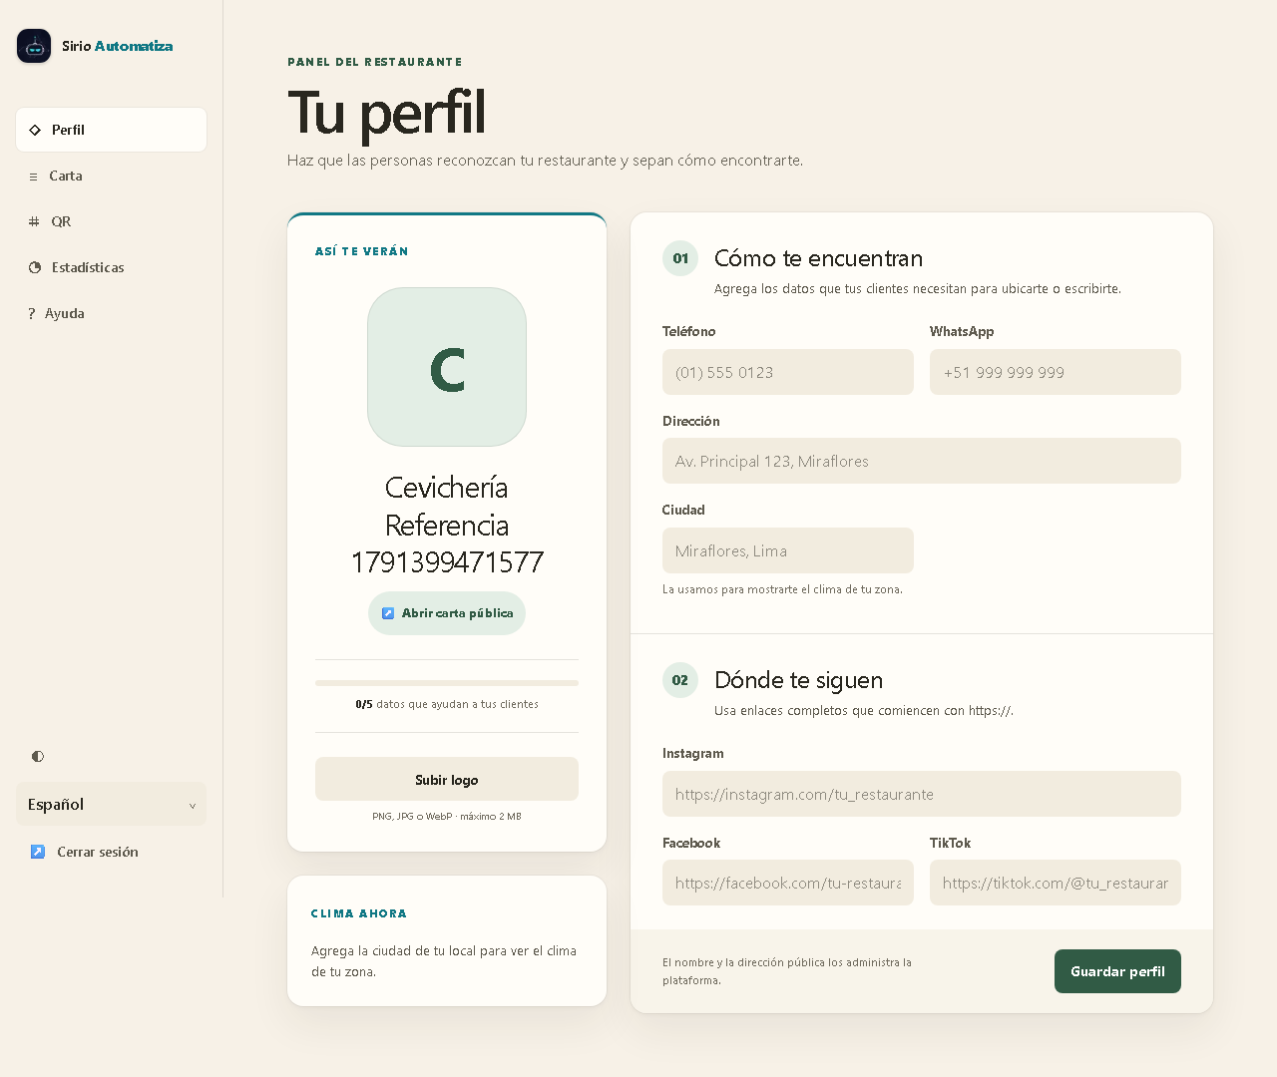
Perfil: vista previa de cómo lo verán los clientes, barra de progreso, datos de contacto, redes y la tarjeta «Clima ahora».
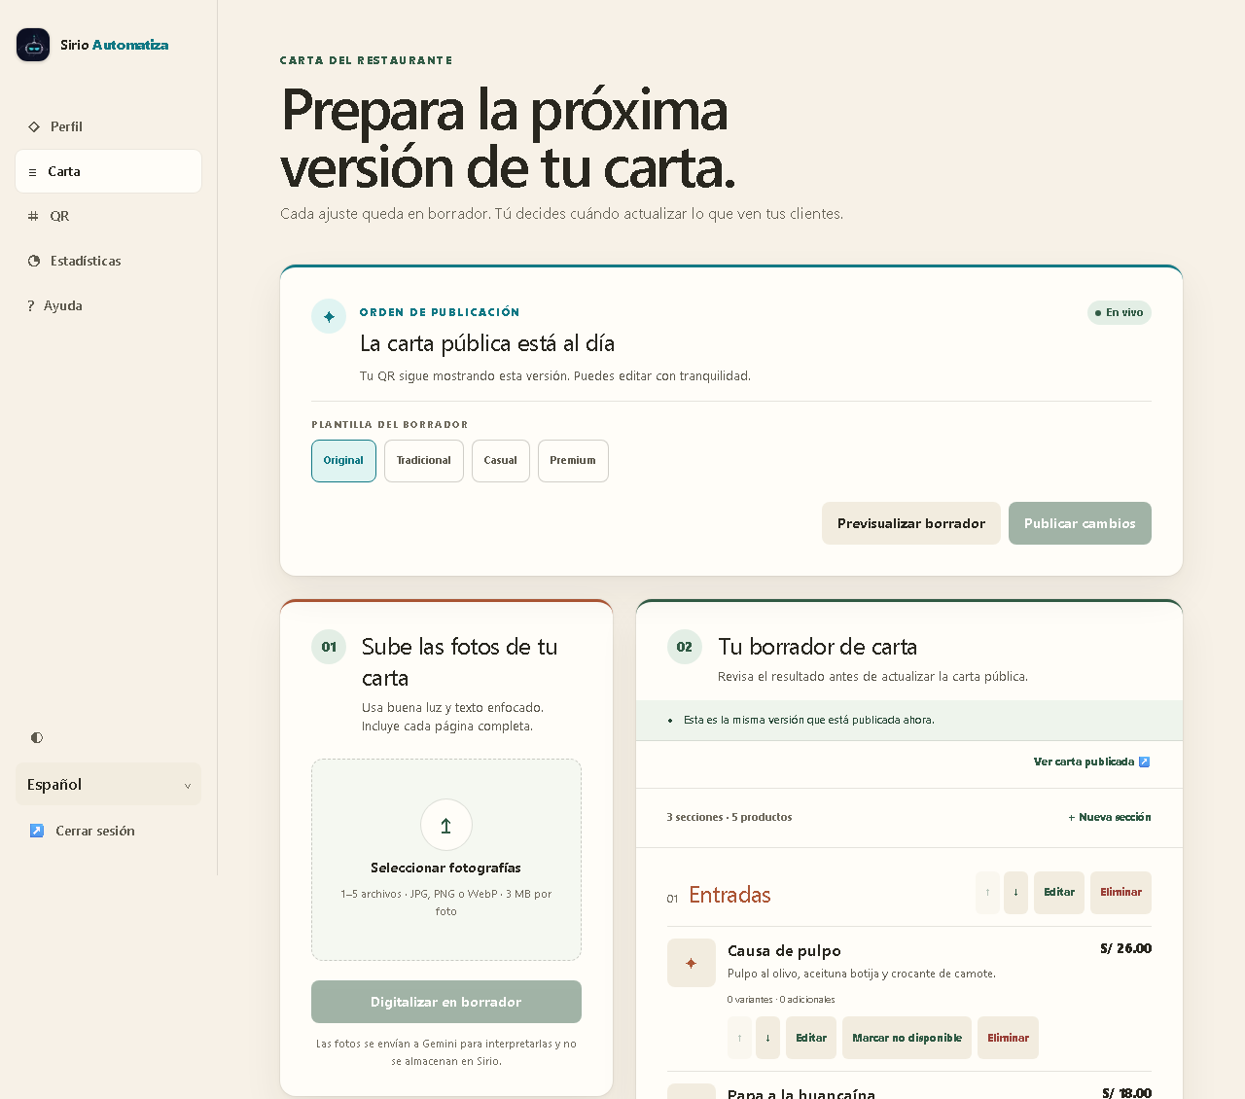
Carta: estado de la publicación y plantilla arriba; a la izquierda, la subida de fotos; a la derecha, el borrador editable.
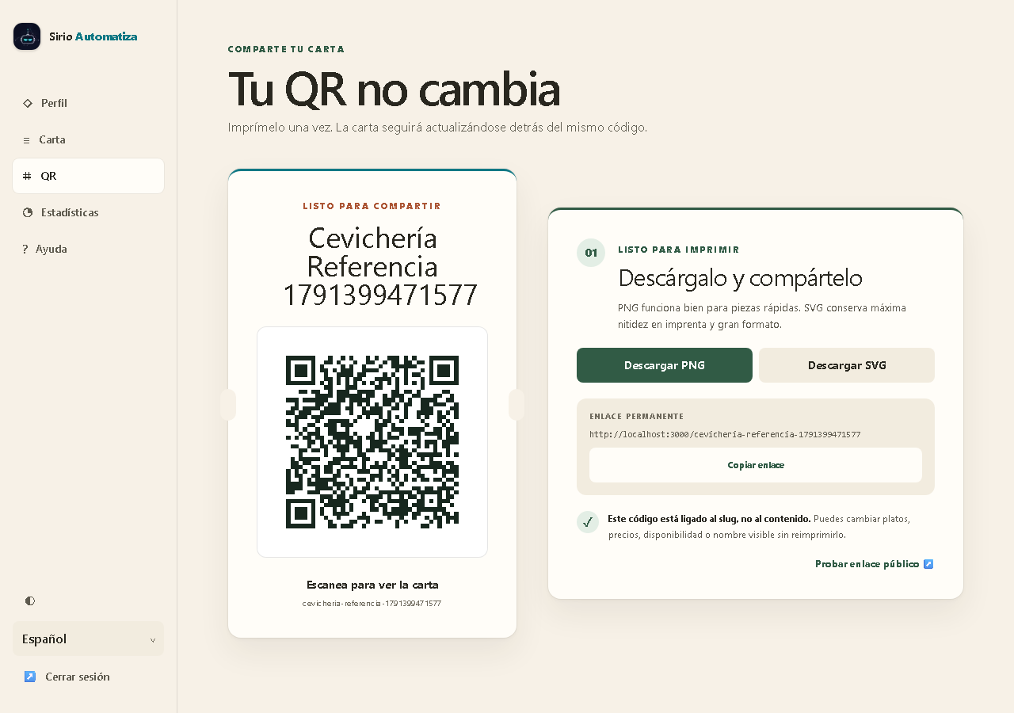
QR: vista previa, enlace permanente y descargas en PNG y SVG.
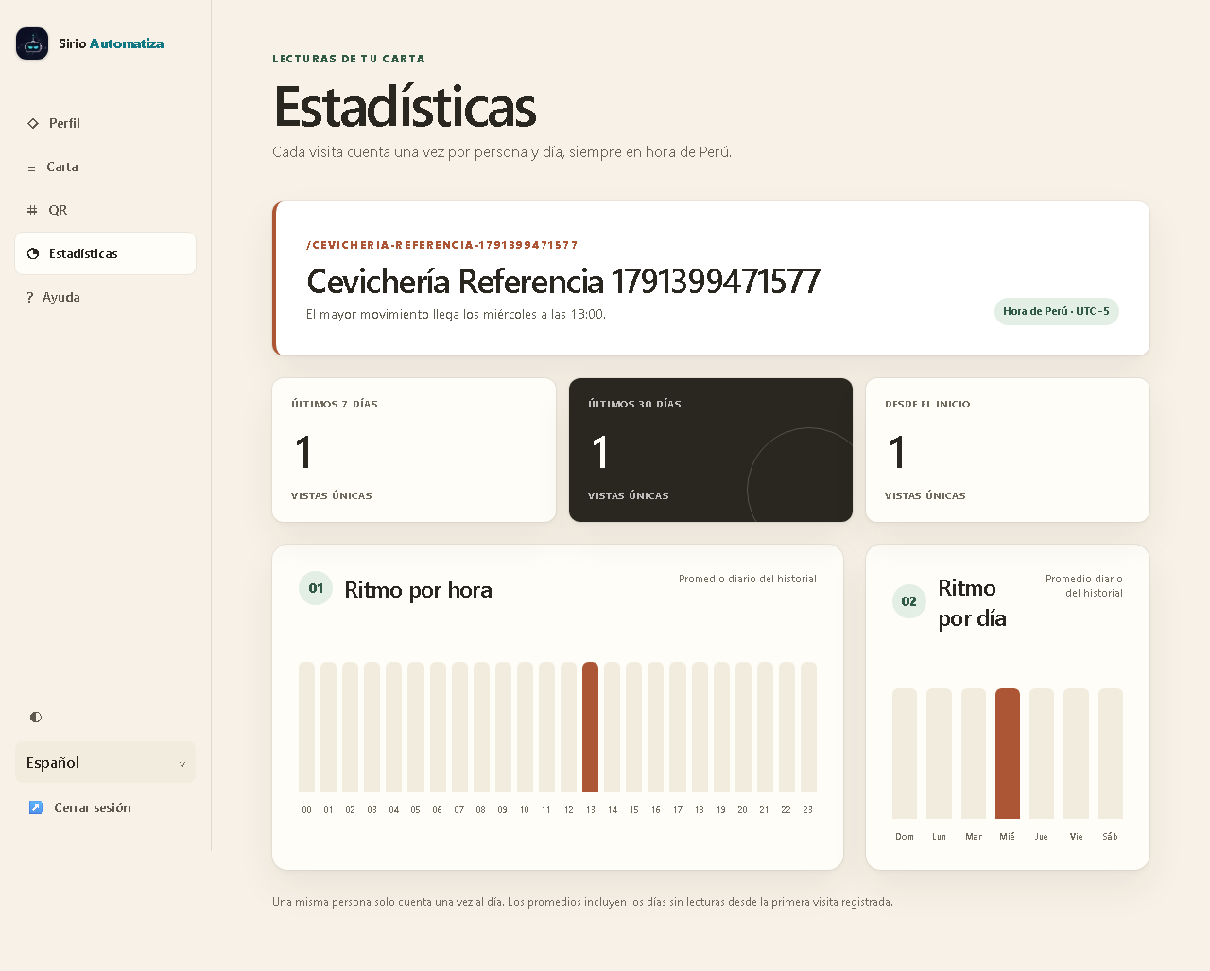
Estadísticas: visitas únicas de 7 días, 30 días y total, con el ritmo por hora y por día en hora de Perú.
Un dueño puede administrar más de un restaurante; un selector en la cabecera cambia entre ellos. También puede cambiar el idioma y el tema claro u oscuro. La API ya permite que cambie su contraseña (POST /api/auth/password), pero el panel todavía no tiene ese formulario.

2.3 Administrador: el backoffice
El administrador entra por /login y trabaja en /backoffice.
Acción | Qué ocurre
Dar de alta un restaurante | Pide nombre, correo del dueño y contraseña inicial. En una sola transacción crea la cuenta, el restaurante, su slug único y su QR permanente.
Buscar y filtrar | Busca por nombre, slug o correo del dueño y filtra por estado (habilitado o deshabilitado).
Deshabilitar o reactivar | La carta pública responde 404 mientras está deshabilitado; el dueño conserva su panel y su QR.
Eliminar definitivamente | Exige escribir ELIMINAR <slug>. Borra datos y archivos, y al dueño si no administra otro restaurante.
Resetear la contraseña del dueño | Existe en la API (POST /api/auth/admin/owners/:ownerId/reset-password) y cierra todas las sesiones de esa cuenta, pero el backoffice todavía no tiene el botón.
Ver estadísticas | Las mismas cifras que ve cada dueño, eligiendo el restaurante.
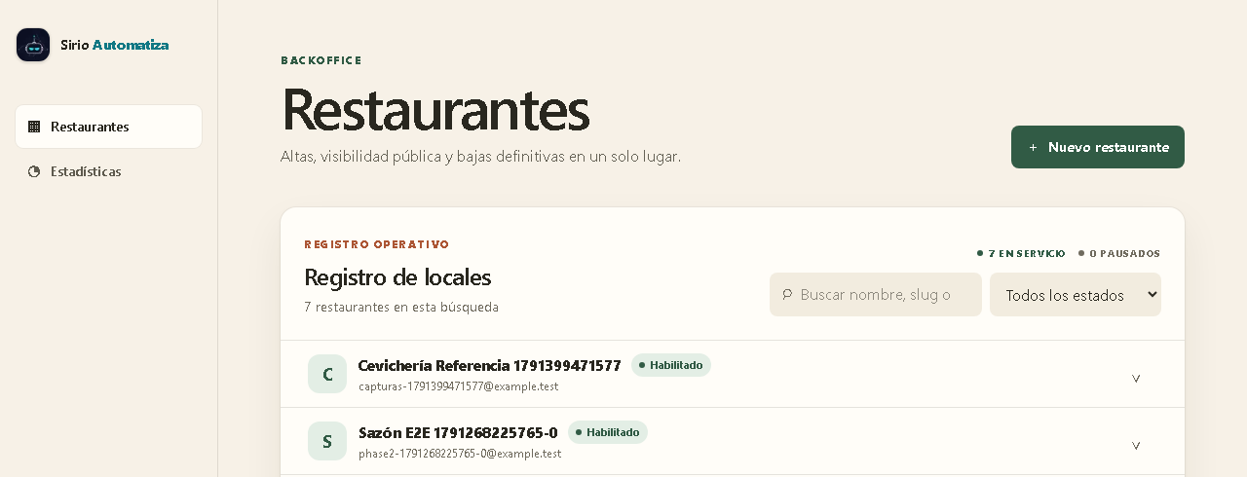
Backoffice: alta de restaurantes, búsqueda, filtro por estado y la lista de locales con su estado.

3. Arquitectura
El sistema está en cuatro capas y cada una solo habla con la siguiente: navegador → Next.js → NestJS → PostgreSQL. El navegador nunca llama a la API ni a la base de datos directamente; esa regla tiene una sola excepción deliberada, el clima.

3.1 Capas del sistema
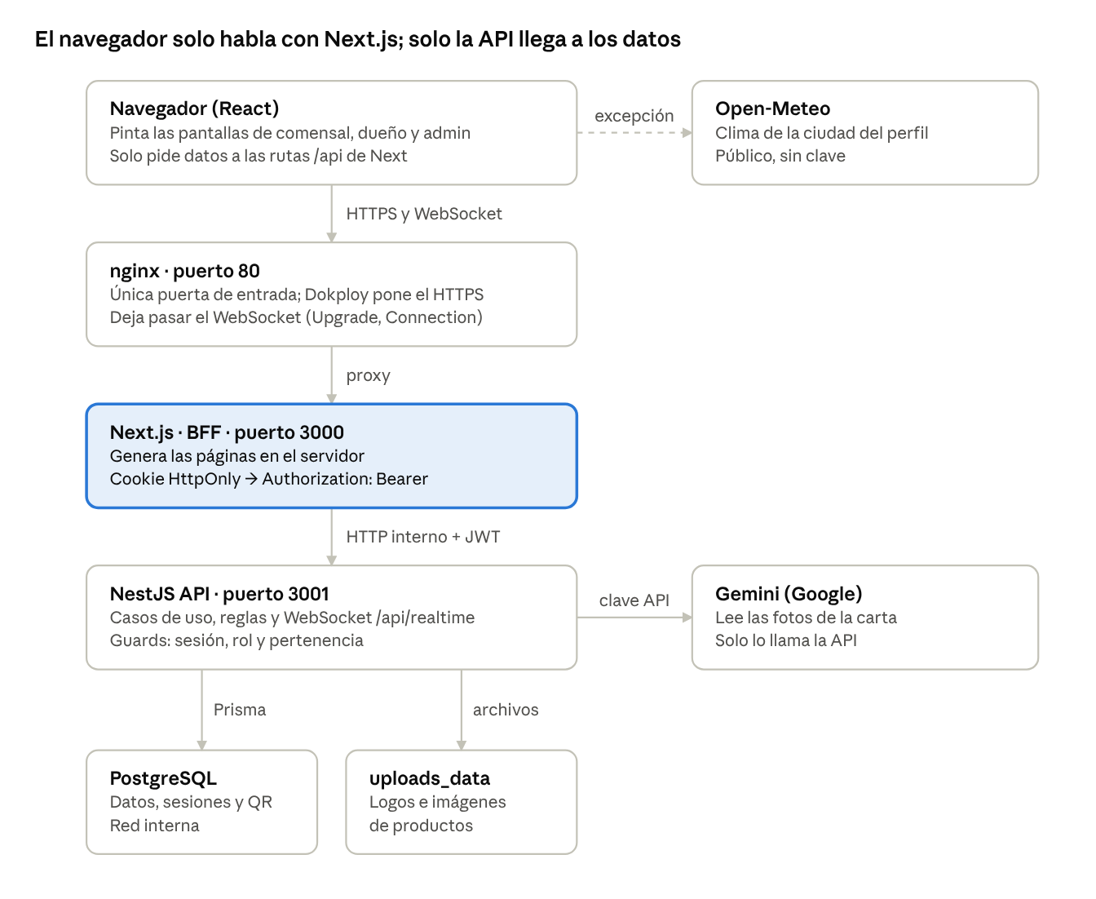
capas del sistema · 4 capas, 2 servicios externos
Cada flecha es una conexión permitida y no hay otras: la línea discontinua hacia Open-Meteo es la única excepción, y Gemini solo lo llama la API.
Capa | Pieza | Qué hace | Contenedor
0. Entrada | nginx | Recibe todo el tráfico en el puerto 80 y lo pasa a la web. Conserva las cabeceras del cliente y deja pasar el WebSocket. | nginx
1. Presentación | Navegador (React) | Pinta las pantallas. Los componentes de cliente piden datos a las rutas /api/... de la propia web. | —
2. Servidor web / BFF | Next.js (App Router) | Genera las páginas en el servidor y actúa de BFF: valida el origen, guarda los tokens en cookies y reenvía a la API. | web (web-internal:3000)
3. Lógica de negocio | NestJS | Casos de uso y reglas del dominio: autenticación, restaurantes, carta, digitalización, estadísticas y tiempo real. Llama a Gemini. | api (api-internal:3001)
4. Datos | PostgreSQL + volumen | PostgreSQL guarda todo lo estructurado (también el QR). El volumen uploads_data guarda logos e imágenes de productos. | postgres, volumen uploads_data
La red también refuerza la regla. PostgreSQL vive en una red interna (data_network) a la que solo llega la API; la web y nginx comparten otra (app_network). En producción ningún contenedor publica puertos: Dokploy dirige el dominio al puerto 80 de nginx.
Dos servicios externos quedan fuera de las capas. Gemini lo llama solo la API, con la clave en el servidor. Open-Meteo lo llama el navegador directamente para la tarjeta del clima: es público, no pide clave y era un requisito académico consumir un servicio externo desde el frontend.
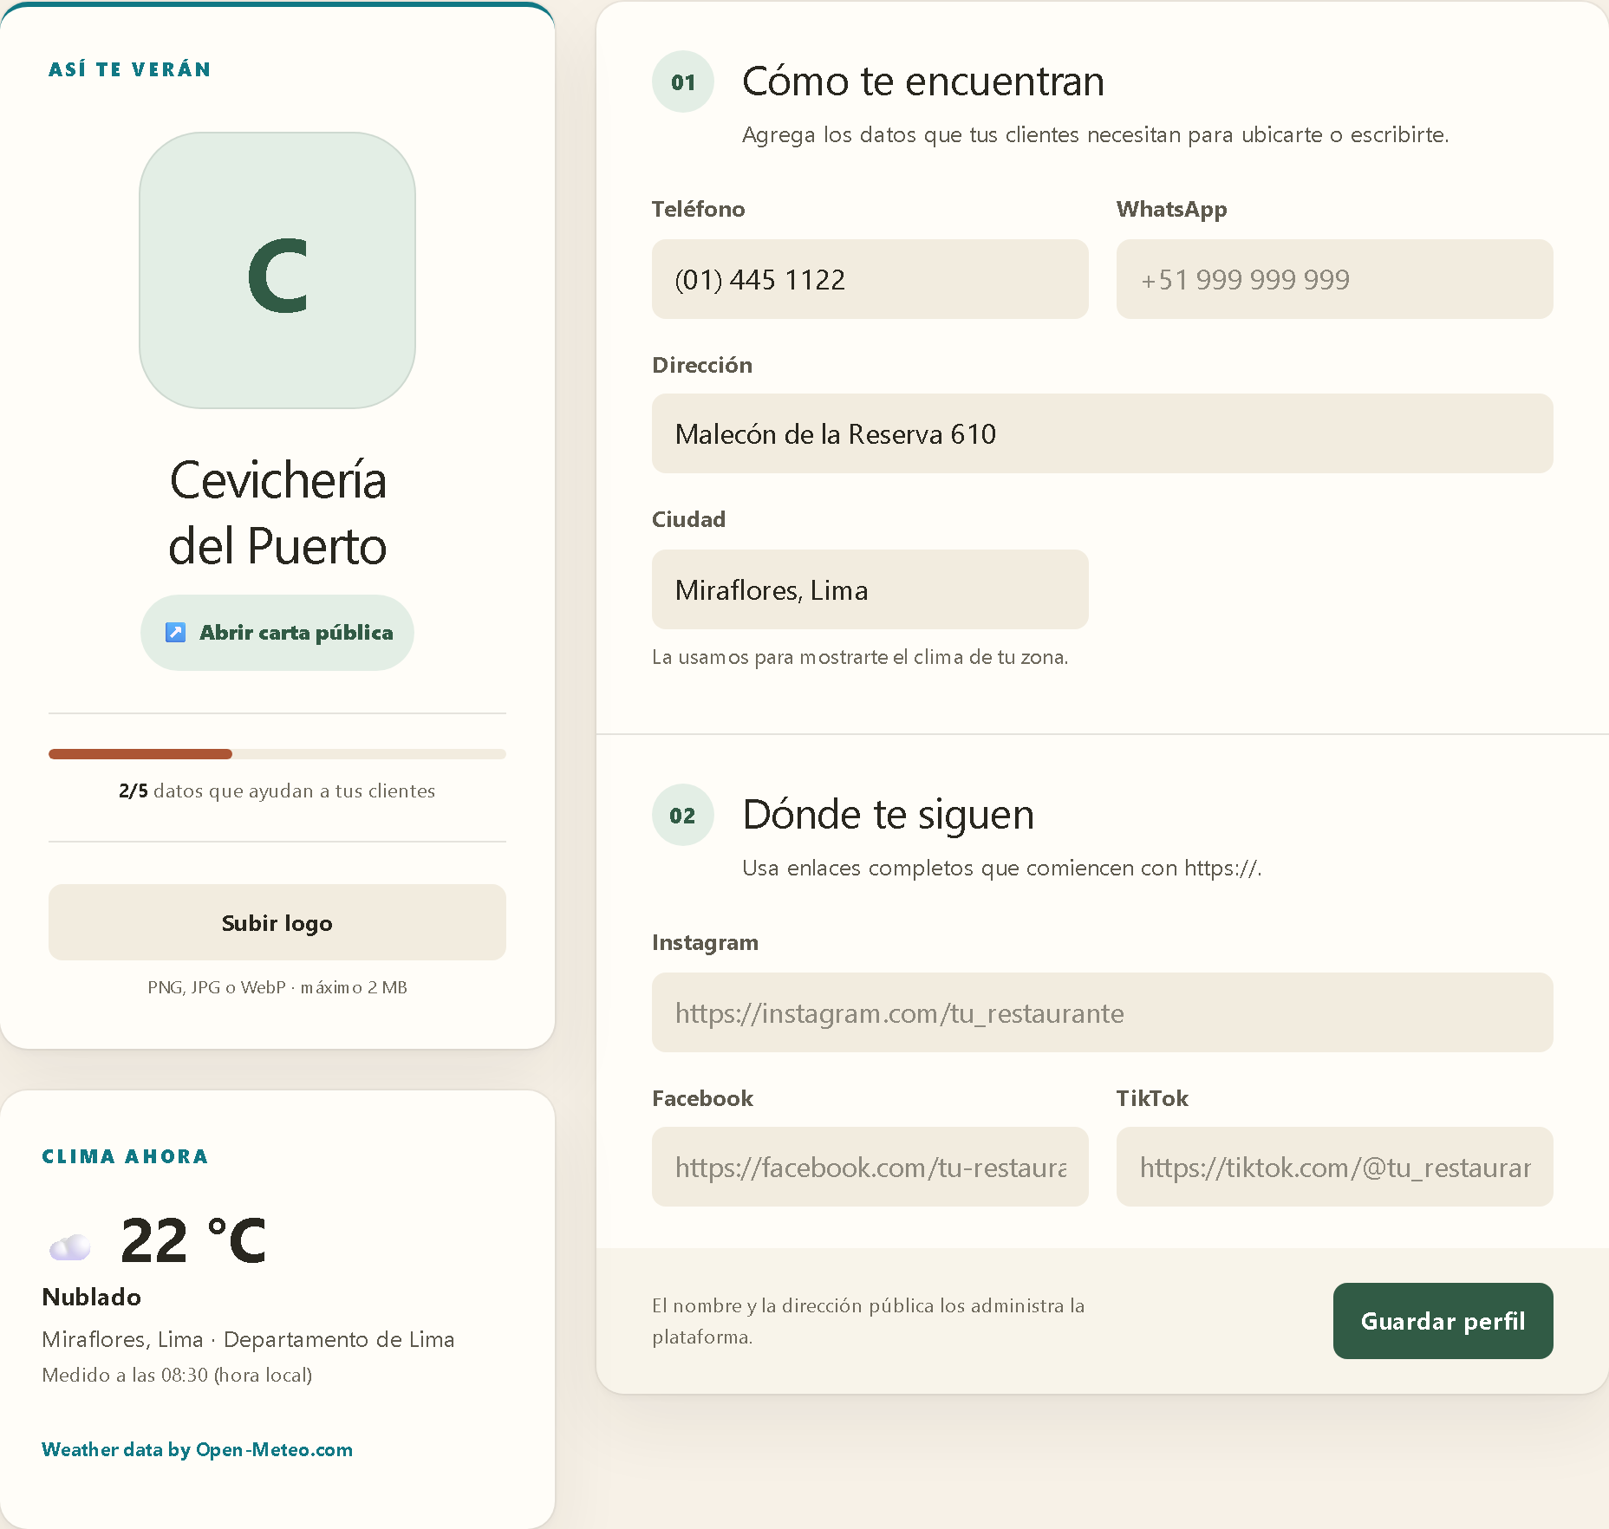
La tarjeta «Clima ahora» del perfil, con los datos que el navegador pidió directamente a Open-Meteo.

3.2 Cómo viaja una petición
Next.js tiene dos formas de llegar a la API, y conviene distinguirlas desde el principio:
- Desde un Server Component (por ejemplo, la carta pública): la página se genera en el servidor de Next, que llama a la API por la red interna y devuelve HTML ya listo. El navegador no hace ninguna petición de datos.
- Desde un componente de cliente (por ejemplo, el panel): el navegador llama a un Route Handler de Next (/api/owner/...). Ese handler comprueba el origen, saca el token de la cookie, lo envía a NestJS como Authorization: Bearer y devuelve la respuesta.
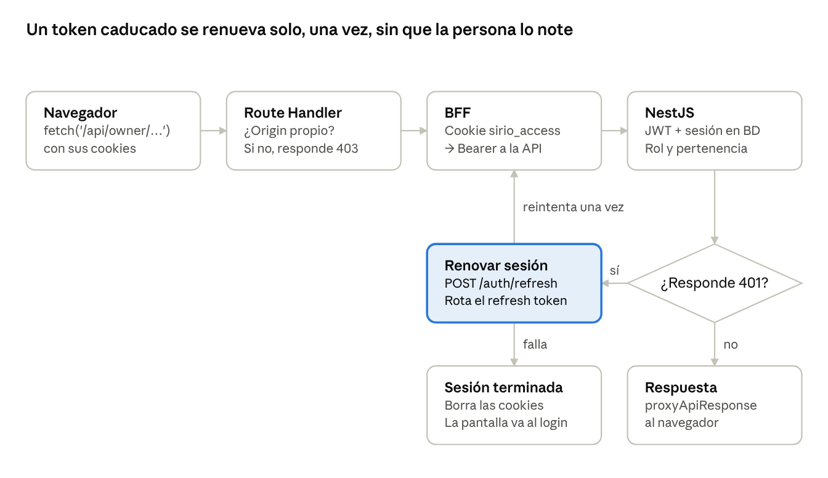
petición de un componente de cliente, con renovación de la sesión
El token de acceso dura 15 minutos y el de renovación 7 días. Solo cuando la renovación también falla, la persona vuelve a ver el login.
Tres rutas no pasan por un handler propio: /api/health*, /api/auth/* y /api/realtime se reescriben (rewrite) directamente hacia NestJS desde next.config.ts. La última es el WebSocket, porque un Route Handler no puede mantener una conexión abierta.

3.3 Monorepo
Todo vive en un solo repositorio gestionado con pnpm. Hay tres paquetes y cada uno se compila por separado:
Paquete | Carpeta | Contenido
@sirio/api | apps/api | API NestJS, en ESM con TypeScript
@sirio/web | apps/web | Web Next.js 16 con React 19 y Tailwind 4
@sirio/shared | packages/shared | Código que usan los dos: reglas de contraseña y correo, slugs, límites de subida, códigos de error y el protocolo del WebSocket
El paquete compartido es la razón de que la validación del navegador y la del servidor nunca se contradigan: ambas importan la misma expresión regular.

3.4 Arquitectura hexagonal en la API
Cada módulo de la API separa qué hace el negocio de cómo se guarda o se comunica. Las dependencias siempre apuntan hacia el centro: el dominio no conoce a NestJS ni a Prisma.
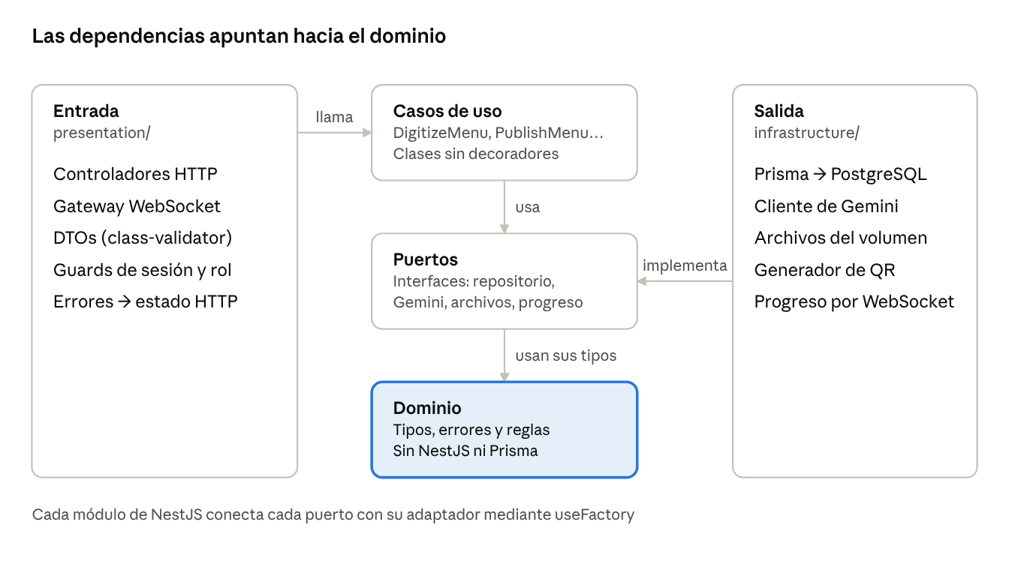
arquitectura hexagonal de un módulo de la API
La infraestructura depende de los puertos, no al revés: cambiar PostgreSQL o Gemini por otra pieza no toca ni los casos de uso ni el dominio.
Carpeta | Contenido | Depende de
domain/ | Tipos, errores y reglas puras (por ejemplo, calcular estadísticas o comparar dos versiones de la carta) | Nada
application/ports/ | Interfaces que el negocio necesita: repositorios, gateway de Gemini, almacenamiento, notificador de progreso | domain
application/use-cases/ | Casos de uso como clases normales, sin decoradores, con sus dependencias por constructor | domain, ports
infrastructure/ | Adaptadores concretos: Prisma, sistema de archivos, Gemini, qrcode, WebSocket | ports
presentation/ | Controladores, DTOs de entrada, guards y traducción de errores a HTTP | use-cases
<módulo>.tokens.ts | Un Symbol por puerto y por caso de uso | —
El módulo de NestJS conecta las piezas con useFactory: decide qué adaptador cumple cada puerto. Gracias a eso, un caso de uso se prueba pasándole objetos falsos, sin levantar NestJS ni una base de datos.
Los módulos son auth, restaurants, menu-management, digitization, analytics (estadísticas), realtime (WebSocket) y health. Comparten prisma, config (validación del entorno) y common (errores base).
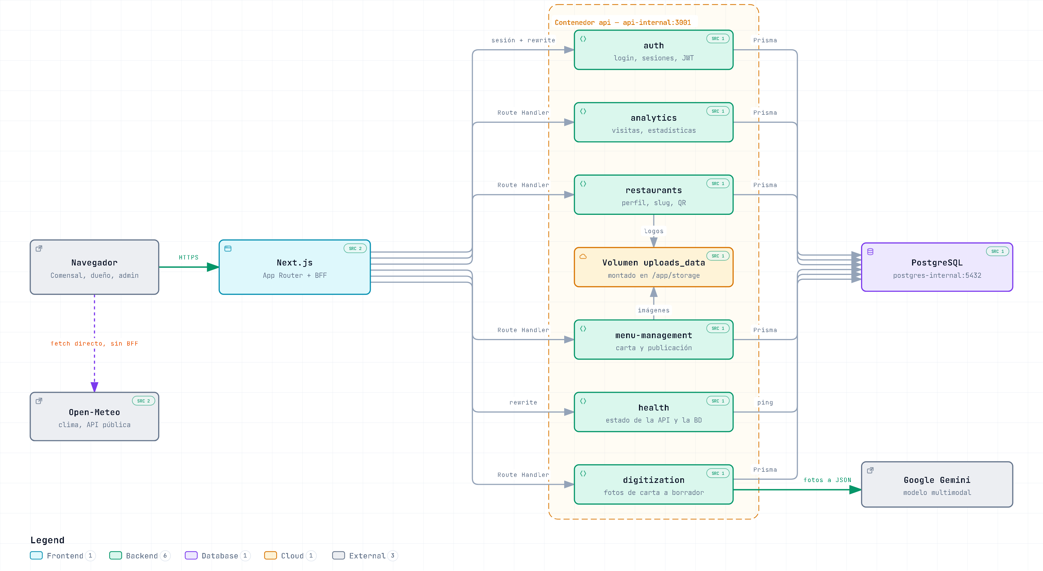
Diagrama de componentes generado con Archify: un componente por módulo de la API, la frontera del BFF y los dos servicios externos. La versión interactiva está en docs/diagrams/component-diagram.html.

4. Estructura del repositorio y convenciones
El código se reparte en tres paquetes y unas pocas carpetas de soporte. Este mapa basta para saber dónde buscar cualquier cosa:
Sistema_Cartas_QR/
├─ apps/
│ ├─ api/src/ API NestJS
│ │ ├─ auth/ cuentas, sesiones, guards de rol y pertenencia
│ │ ├─ restaurants/ alta, perfil, logo, QR, carta pública, backoffice
│ │ ├─ menu-management/ secciones, productos, variantes, imágenes, orden
│ │ ├─ digitization/ Gemini, borrador, plantillas y publicación
│ │ ├─ analytics/ visitas únicas y estadísticas
│ │ ├─ realtime/ gateway WebSocket y suscripciones
│ │ ├─ health/ /health y /health/ready
│ │ ├─ config/ common/ prisma/ bootstrap/ testing/
│ │ └─ main.ts arranque: CORS, validación global, prefijo /api, WebSocket
│ └─ web/src/ Next.js
│ ├─ app/ rutas: /, /login, /admin/*, /backoffice/*, /[slug]
│ │ └─ api/ Route Handlers del BFF
│ ├─ components/ primitivas de interfaz (Button, Field, Card…)
│ ├─ i18n/ idioma, diccionarios y formatos
│ └─ lib/ BFF (api-server), clima, fuentes, contacto
├─ packages/shared/src/ reglas comunes a la API y la web
├─ prisma/ schema.prisma y migraciones
├─ docker/ Dockerfiles de api, web y nginx + nginx.conf
├─ tests/e2e/ tests/visual/ Playwright: funcional y capturas
├─ docs/ informes, diagramas y capturas
└─ compose*.yml stack de Docker (producción y desarrollo)
La carpeta cartas-netlify/ es otra aplicación con su propio stack y queda fuera de este documento. Dentro de la web, /pdf/prueba es una demo aislada de un visor de carta en PDF que no forma parte del flujo principal.

Convenciones que se repiten en todo el código
Convención | Por qué
Código, nombres y comentarios en inglés; interfaz, mensajes y nombres de pruebas E2E en español | El código sigue la costumbre del ecosistema; lo que ve una persona está en su idioma
La API es ESM: los import relativos llevan .js aunque el archivo sea .ts | Así lo exige Node con NodeNext; el código compilado funciona sin un empaquetador
import type para lo que solo es un tipo | Con verbatimModuleSyntax, TypeScript borra esos imports y no carga módulos de más
noUncheckedIndexedAccess en todo el repo | Leer lista[3] devuelve T | undefined y obliga a comprobarlo
Casos de uso sin @Injectable() | Se prueban como clases normales, sin el contenedor de NestJS
Tailwind 4 mobile-first: solo sm:, lg:, nunca max-width | La base es el móvil y se amplía hacia el escritorio
Todo control interactivo mide al menos 44 px (min-h-11) | Tamaño mínimo cómodo para el dedo
Modo oscuro solo redefiniendo variables de color, sin el modificador dark: | Un solo lugar define cada color; la carta pública usa los colores del restaurante y no le afecta
Componentes repetidos en components/ (Button, Field, Card, StatusPill, AppShell…) | Evita copiar cadenas de clases y mantiene la interfaz coherente
La calidad se vigila con cuatro comandos: pnpm lint, pnpm typecheck, pnpm test y pnpm check:dead-code (knip, que detecta archivos, exportaciones y dependencias sin uso).

5. Modelo de datos
PostgreSQL guarda 12 tablas definidas en prisma/schema.prisma, y la pieza central es Restaurant. Todo lo demás cuelga de él y se borra en cascada si el restaurante se elimina.
Tabla | Qué guarda | Datos clave
Restaurant | El restaurante, su perfil, su estilo y su carta publicada | slug único, qrPayload/qrPng/qrSvg, contacto, menuTemplate, colores y fuente, publishedMenu (JSON), status
Owner / Admin | Las cuentas de dueño y de administrador, en tablas separadas | email único, passwordHash (Argon2id), isActive
RestaurantOwner | Qué dueño administra qué restaurante (muchos a muchos) | Clave (restaurantId, ownerId)
AuthSession | Cada sesión abierta | Rol, resumen SHA-256 del refresh token, expiresAt, revokedAt, lastUsedAt
Category | Secciones del borrador | name, layout (LIST o CARDS), sortOrder
Product | Productos del borrador | basePrice (decimal), description, imagePath, isAvailable, sortOrder
ProductVariant / ProductExtra | Variantes (tamaños, versiones) y adicionales con precio propio | name, price, sortOrder
ViewEvent | Una visita única por visitante y día, de los últimos 30 días | viewDate, viewHour, visitorHash
ViewSummary | Visitas antiguas ya resumidas por día y hora | summaryDate, viewHour, viewCount
AssetDeletionJob | Tarea pendiente de borrar los archivos de un restaurante eliminado | relativePath, attempts, lastError

5.1 Borrador y publicación: dos lugares distintos
El borrador y la carta publicada no comparten tablas, y esa separación es lo que permite editar sin que el comensal vea nada a medias.
- El borrador vive en tablas normales (Category, Product, ProductVariant, ProductExtra). Cada edición del dueño las modifica al momento.
- La publicación es una copia JSON del borrador guardada en Restaurant.publishedMenu. Se escribe solo cuando el dueño confirma, en una única transacción.
- ¿Hay cambios por publicar? La API convierte el borrador en el mismo formato JSON (toMenuSnapshot) y lo compara con el publicado (sameMenuSnapshot). Si difieren, el panel avisa.
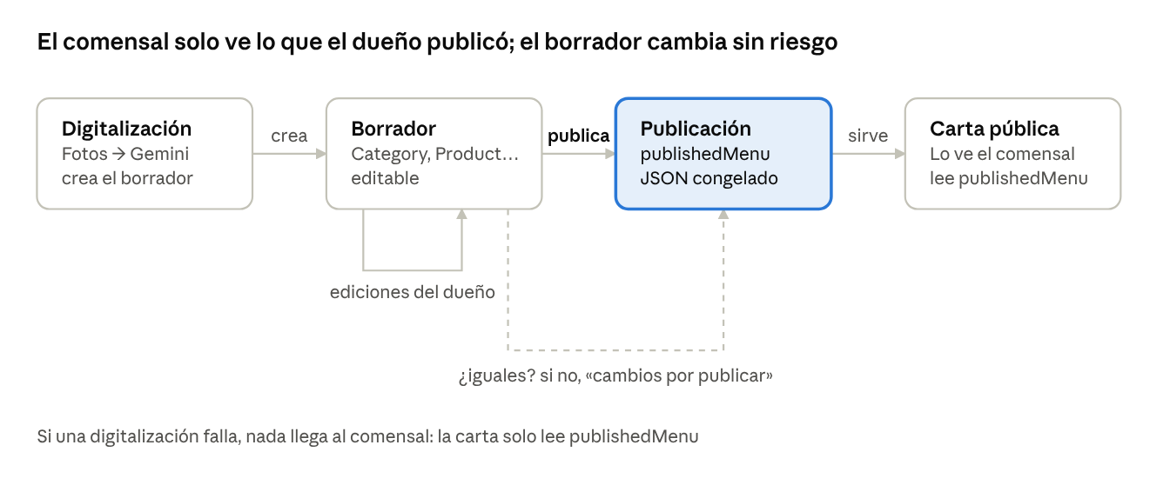
ciclo borrador → publicación
Como la carta pública lee solo publishedMenu, una digitalización fallida o una edición a medias nunca llega al comensal.

5.2 Aislamiento entre restaurantes
Cada tabla de la carta lleva su propio restaurantId, además del de su padre. Las relaciones se declaran con el par (id, restaurantId):
model Product {
restaurantId String @db.Uuid
categoryId String @db.Uuid
category Category @relation(fields: [categoryId, restaurantId], references: [id, restaurantId], onDelete: Cascade)
@@unique([id, restaurantId])
}
Con esta clave compuesta, PostgreSQL rechaza un producto cuyo restaurantId no coincida con el de su sección. Aunque el código tuviera un error, una consulta no puede mezclar datos de dos restaurantes.

5.3 Datos que nunca cambian
Al crear el restaurante se guardan, en la misma transacción, el slug, la URL que codifica el QR (qrPayload) y las imágenes PNG y SVG del QR. Ninguna edición posterior los toca, porque cambiarlos dejaría inútiles los QR ya impresos en las mesas.

5.4 Visitas sin datos personales
La API no guarda la IP del visitante. Guarda visitorHash, un HMAC-SHA256 de la IP con un secreto del servidor (VIEW_IP_HASH_SECRET). La restricción @@unique([restaurantId, viewDate, visitorHash]) hace que el mismo visitante cuente una sola vez por día.
Una tarea programada resume cada día a las 4:15 las visitas de más de 30 días en ViewSummary (cuántas por día y hora) y borra el detalle. Las fechas se calculan en hora de Perú (America/Lima).

6. Estado: qué recuerda cada pieza
En la interfaz, pocos componentes guardan estado y la mayoría son funciones puras de sus datos. En el servidor, cada petición HTTP es independiente, pero cuatro piezas sí recuerdan cosas: las sesiones, las conexiones WebSocket, el freno de Gemini y la tarea nocturna de estadísticas.
Una pieza es con estado (stateful) cuando guarda información propia entre una interacción y la siguiente, y esa información cambia lo que hace después. Es sin estado (stateless) cuando, con las mismas entradas, responde siempre igual.

6.1 Frontend con estado
En React, un componente tiene estado cuando usa hooks como useState: si el valor cambia, React vuelve a dibujar el componente.
Componente | Archivo | Qué recuerda
PasswordField | apps/web/src/components/password-field.tsx:20 | Si la contraseña se está mostrando (revealed)
LoginForm / OwnerLoginForm | apps/web/src/app/login/login-form.tsx:15 | Si hay un envío en curso (submitting) y por qué falló el último (failure)
MenuDigitizer | apps/web/src/app/admin/menu/menu-digitizer.tsx | 12 valores: restaurantes, borrador, fotos elegidas, ¿digitalizando?, ¿publicando?, segundos transcurridos, avisos y errores
useDigitizationProgress | apps/web/src/app/admin/menu/use-digitization-progress.ts:30 | La conexión WebSocket abierta (useRef), si llegan etapas en vivo y la última etapa
ThemeToggle | apps/web/src/components/theme-toggle.tsx:58 | El tema elegido; lo guarda en localStorage para la próxima visita
LocaleProvider | apps/web/src/i18n/locale-provider.tsx:12 | El idioma activo, compartido con toda la página mediante un contexto de React
El ejemplo más claro es PasswordField. Un solo estado controla tres cosas a la vez:
const [revealed, setRevealed] = useState(false); // empieza oculta
<input type={revealed ? 'text' : 'password'} {...rest} /> // 1. lo que se ve en el campo
<button
aria-pressed={revealed} // 2. lo que anuncia el lector de pantalla
onClick={() => setRevealed((current) => !current)} // cada clic invierte el valor
type="button"
>
{revealed ? copy.hide : copy.show} // 3. el texto del botón
</button>
El setRevealed((current) => !current) usa la forma con función: calcula el nuevo valor a partir del anterior, así dos clics muy seguidos nunca se pisan.
LoginForm muestra el otro uso típico del estado: proteger una petición.
const [failure, setFailure] = useState<LoginFailure | null>(null);
const [submitting, setSubmitting] = useState(false);
async function handleSubmit(event: FormEvent<HTMLFormElement>) {
event.preventDefault(); // el navegador no recarga la página
if (!validation.approveSubmission(email, password)) return; // validación de la sección 8
setSubmitting(true); // desactiva el botón: no hay doble envío
setFailure(null);
const response = await fetch('/api/session/login', { /* … */ });
if (!response.ok) {
const wrongCredentials = response.status === 400 || response.status === 401;
setFailure(wrongCredentials ? 'invalidCredentials' : 'serviceUnavailable');
setSubmitting(false);
return;
}
router.replace('/backoffice');
}
El estado failure distingue dos errores con mensajes distintos: credenciales incorrectas (el usuario debe corregir algo) o servicio caído (debe volver a intentarlo).

6.2 Frontend sin estado
La mayoría de la interfaz son componentes sin estado: reciben props y devuelven marcado, sin useState ni efectos. Card, StatusPill, Button, Field, Notice y BrandLockup están en apps/web/src/components/.
export function StatusPill({ children, tone }: { children: ReactNode; tone: 'draft' | 'muted' | 'positive' }) {
const tones = {
draft: 'bg-copper-wash text-copper',
muted: 'bg-control text-ink-muted',
positive: 'bg-olive-wash text-olive',
};
return (
<span className={cn('inline-flex items-center gap-1.5 rounded-full px-2 py-1 text-[11px] font-bold', tones[tone])}>
<span aria-hidden="true" className="size-1.5 rounded-full bg-current" />
{children}
</span>
);
}
StatusPill (surfaces.tsx:77) traduce un tono en colores: «Habilitado» en verde, «Borrador» en cobre. No decide el estado del restaurante; solo lo pinta. Por eso sirve igual en el backoffice y en la carta.
La carta pública entera es sin estado en el navegador. Es un Server Component: Next la genera en el servidor con los datos de la API y envía HTML terminado. El único componente de cliente que lleva es PublicViewTracker, que registra la visita una vez.

6.3 Backend sin estado: cada petición se explica sola
Ninguna petición HTTP depende de lo que el mismo servidor recuerde de una petición anterior. Cada una trae su token y la API lo comprueba desde cero:
async authenticateAccessToken(accessToken: string): Promise<AuthPrincipal> {
const subject = await this.tokenService.verifyAccessToken(accessToken); // firma y caducidad del JWT
const principal = await this.repository.findActivePrincipal( // ¿sigue viva la sesión?
subject.sessionId, subject.accountId, subject.role, this.clock.now(),
);
if (!principal) throw new AuthApplicationError('INVALID_TOKEN', 'Invalid access token');
return principal;
}
Esto está en apps/api/src/auth/application/auth.service.ts:121. El JWT dice quién es la persona; la consulta a la base de datos confirma que su sesión no se cerró. Así, cerrar sesión o cambiar la contraseña invalida un token al instante, aunque todavía no haya caducado.
El BFF de Next.js tampoco recuerda nada: el estado de la sesión viaja en las cookies del navegador (sirio_access, sirio_refresh, sirio_role).

6.4 Backend con estado
Pieza | Dónde vive el estado | Qué recuerda | Por qué
Sesiones (AuthSession) | PostgreSQL | Cada sesión abierta, su refresh token resumido y si se revocó | Poder cerrar sesiones antes de que caduquen y detectar el reuso de un refresh token
SubscriptionHub | Memoria de la API | Qué socket escucha qué digitalización | Enviar cada etapa solo a quien la pidió
RealtimeGateway | Memoria de la API | Por cada socket: su sesión, cuándo se abrió y si respondió al último ping | Cerrar conexiones muertas o con más de 5 minutos
Freno de Gemini (circuit breaker) | Memoria de la API | Fallos seguidos de Gemini | Tras 5 fallos seguidos deja de llamar a Gemini 30 segundos y responde al instante
ViewRetentionScheduler | Memoria de la API | El temporizador de la próxima ejecución | Resumir las visitas antiguas a las 4:15
El estado en memoria tiene una consecuencia práctica: la API debe correr como una sola instancia. Con dos, un socket podría estar en una y la digitalización en la otra. Compose ya la ejecuta así; escalar exigiría un intermediario compartido, como Redis.

6.5 Comparación
 | Con estado | Sin estado
Guarda información propia | Sí | No
La salida depende de | Las entradas y lo que pasó antes | Solo las entradas
Ejemplos en la web | PasswordField, LoginForm, MenuDigitizer | Card, StatusPill, la carta pública
Ejemplos en el servidor | Sesiones, SubscriptionHub, freno de Gemini | Cada petición HTTP, el BFF
Cómo se prueba | Simulando una secuencia de acciones | Comprobando la salida para cada entrada

7. Internacionalización (español e inglés)
Toda la interfaz está en español e inglés, y el idioma se elige con un menú desplegable que guarda la elección en una cookie. Se hizo sin librerías: 13 diccionarios de TypeScript, una cookie y un contexto de React.
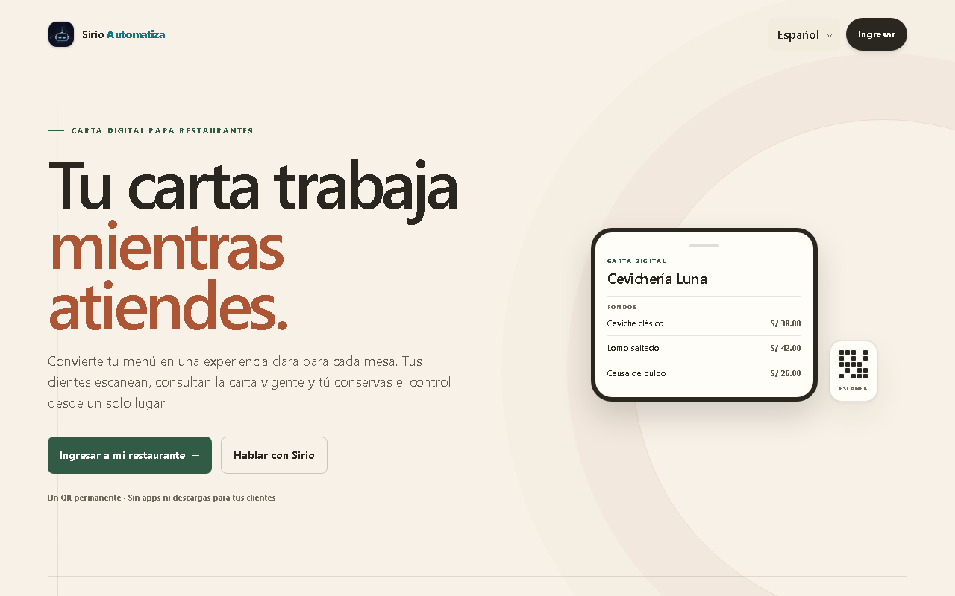
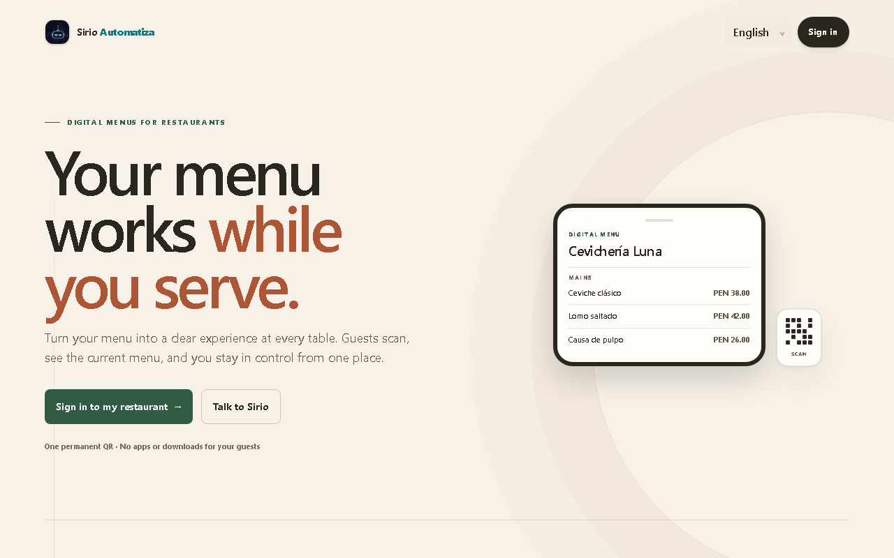
La misma página de inicio en español y en inglés, con el selector de idioma.

7.1 Tres decisiones de diseño
- Sin idioma en la URL. Rutas como /en/la-esquina-criolla romperían los QR impresos, que apuntan a una dirección fija. El idioma vive en la cookie sirio-locale.
- El contenido del dueño no se traduce. Nombres de platos, descripciones o la dirección se muestran tal como se escribieron. Solo se traduce el marco fijo: botones, títulos, avisos y errores.
- Español por defecto. La cookie no tiene fecha de caducidad, así que dura lo que la sesión del navegador; una sesión nueva empieza en español.

7.2 Las piezas
Pieza | Archivo | Papel
Idiomas y cookie | apps/web/src/i18n/locale.ts | LOCALES = ['es', 'en'], DEFAULT_LOCALE = 'es', nombre de la cookie y etiquetas para Intl (es-PE, en-US)
Lectura en el servidor | apps/web/src/i18n/server.ts | getLocale() lee la cookie; las páginas llegan ya traducidas
Contexto de React | apps/web/src/i18n/locale-provider.tsx | LocaleProvider comparte el idioma; useCopy(diccionario) devuelve los textos del idioma activo
Diccionarios | apps/web/src/i18n/messages/*.ts | Un archivo por superficie: landing, login, owner-menu, public-menu, backoffice…
Selector | apps/web/src/components/language-switcher.tsx | El menú desplegable
Cambio de idioma | apps/web/src/app/api/session/locale/route.ts | Valida el origen y escribe la cookie
Formatos | apps/web/src/i18n/format.ts | Precios, números y fechas con Intl
Errores de la API | apps/web/src/i18n/api-errors.ts | Traduce un código de error a una frase

7.3 Cómo viaja el idioma
- La persona elige «English» en el menú. El componente envía POST /api/session/locale con { "locale": "en" }.
- El Route Handler comprueba que la petición venga de la propia web y escribe la cookie sirio-locale=en.
- El menú llama a router.refresh(): Next vuelve a generar la página en el servidor sin recargarla entera.
- En el servidor, getLocale() lee la cookie. El layout marca <html lang="en"> y envuelve la página en LocaleProvider.
- Cada componente pide sus textos con useCopy(...) y recibe la versión inglesa.
El selector es un <select> nativo a propósito: funciona con teclado, con lector de pantalla y con el selector propio del móvil sin código extra. Cada idioma se escribe en sí mismo («Español», «English») para que cualquiera reconozca el suyo.
async function changeLanguage(event: ChangeEvent<HTMLSelectElement>) {
const next = event.currentTarget.value;
if (!isLocale(next)) return; // solo 'es' o 'en'
const response = await fetch('/api/session/locale', {
body: JSON.stringify({ locale: next }),
headers: { 'content-type': 'application/json' },
method: 'POST',
}).catch(() => null);
if (!response?.ok) return; // si falla, el idioma no cambia
startTransition(() => router.refresh()); // repinta en el idioma nuevo
}
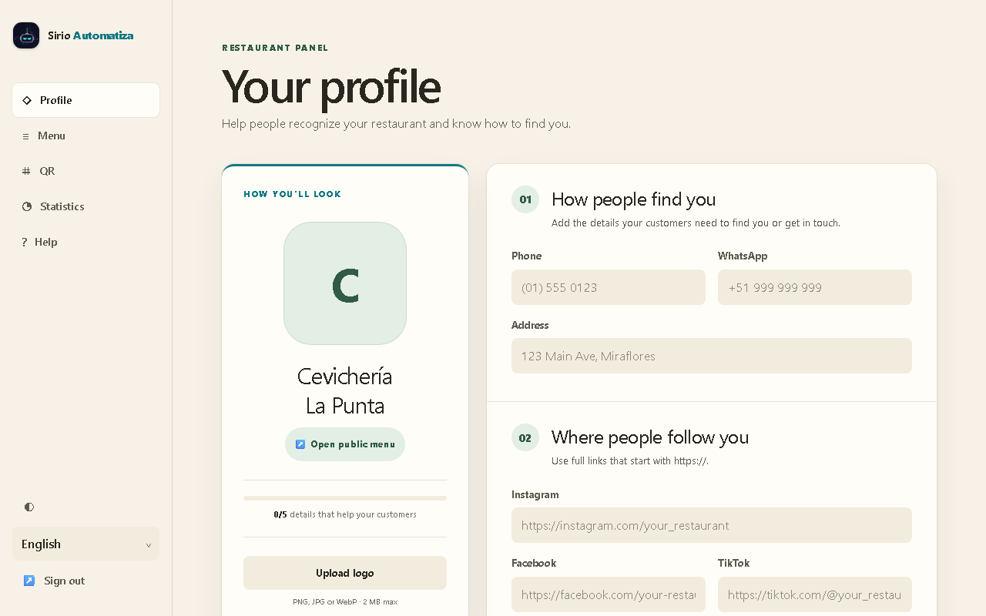
El panel en inglés: el nombre del restaurante, que es contenido del dueño, no se traduce.

7.4 Diccionarios tipados
Cada diccionario declara su forma una vez y la cumple en los dos idiomas. Algunas entradas son funciones, porque el texto lleva datos dentro:
interface OwnerMenuCopy {
digitizer: {
digitized: (sections: number, products: number) => string;
/* … */
};
}
export const ownerMenuCopy: Record<Locale, OwnerMenuCopy> = {
en: { digitizer: { digitized: (sections, products) => `Menu digitized: ${menuSize(sections, products, 'en')}. …` } },
es: { digitizer: { digitized: (sections, products) => `Carta digitalizada: ${menuSize(sections, products, 'es')}. …` } },
};
// En el componente:
const copy = useCopy(ownerMenuCopy).digitizer;
setNotice(copy.digitized(3, 5)); // «Carta digitalizada: 3 secciones y 5 productos. …»
Como Record<Locale, OwnerMenuCopy> exige ambos idiomas con la misma forma, olvidar una traducción es un error de compilación. Una prueba (messages.test.ts) comprueba además que ninguna entrada se haya quedado sin traducir. Los plurales usan Intl.PluralRules («1 sección», «3 secciones»).

7.5 Formatos
Los números no se traducen: se formatean con la API Intl del navegador. Un precio se lee S/ 32.00 en español y PEN 32.00 en inglés; la moneda sigue siendo el sol. En la tarjeta del clima, la temperatura se pide en °C en español y en °F en inglés.

7.6 Errores de la API traducidos
La interfaz nunca muestra el texto que escribe la API. Lo que usa es el código de error y sus datos, por ejemplo { "code": "LOGO_TOO_LARGE", "params": { "maxMb": 2 } }, y la web lo traduce:
export function describeApiError(body: unknown, status: number, copy: ApiErrorCopy): string {
const { code, params } = /* … cuerpo de la respuesta … */;
if (isApiErrorCode(code)) { // ¿es un código conocido?
const entry = copy.codes[code];
if (typeof entry === 'string') return entry; // texto fijo
if (typeof params === 'object' && params !== null) return entry(params); // texto con datos
}
return fallbackFor(status, copy); // si no, un mensaje según el estado HTTP
}
La lista de códigos vive en @sirio/shared (api-errors.ts) y la usan la API y la web, así que un código nuevo sin traducción no compila. El mismo error se lee «El logo debe pesar como máximo 2 MB.» o «The logo must be 2 MB or smaller.». El campo message que también envía la API sirve para los logs y nunca se muestra.

8. Validación en el frontend y en el backend
Cada dato se valida dos veces con la misma regla: en el navegador para avisar al momento y en la API para decidir de verdad. La validación del navegador es una ayuda; la del servidor es la que protege, porque cualquiera puede saltarse un formulario y llamar a la API directamente.

8.1 Seis filtros, de fuera hacia dentro
Capa | Dónde | Qué comprueba
1. Navegador | Formularios y selector de fotos | Formato del correo, contraseña vacía o débil, número, tipo y peso de las fotos
2. BFF (Next.js) | Route Handlers en apps/web/src/app/api/ | Que la petición venga de la propia web, tipo de contenido y tamaño máximo del cuerpo
3. Entrada de la API | ValidationPipe global + DTOs con class-validator | Tipos, longitudes, valores permitidos y que no lleguen campos desconocidos
4. Reglas de negocio | Validaciones de cada módulo en application/ | Política de contraseñas, teléfonos, redes sociales, precios, firma binaria de las imágenes, respuesta de Gemini
5. Base de datos | Restricciones de PostgreSQL | Correos y slugs únicos, claves compuestas entre restaurantes, tipos y longitudes
6. Arranque | validateEnvironment | Que todas las variables de entorno existan y tengan el formato correcto antes de aceptar peticiones

8.2 Una sola regla para el navegador y el servidor
Las expresiones regulares de correo y contraseña viven en packages/shared/src/credentials-policy.ts. La web y la API importan exactamente el mismo código:
const EMAIL_PATTERN = /^[^\s@]+@[^\s@]+\.[^\s@]+$/;
// Clases Unicode: en "Ñandú2024" la Ñ cuenta como mayúscula.
// El flag s permite que los lookahead crucen un salto de línea pegado en la contraseña.
const PASSWORD_POLICY_PATTERN = /^(?=.*\p{Ll})(?=.*\p{Lu})(?=.*\p{Nd})/su;
export function meetsPasswordPolicy(value: string): boolean {
return (
value.length >= MIN_PASSWORD_LENGTH && // 8
value.length <= MAX_PASSWORD_LENGTH && // 128
PASSWORD_POLICY_PATTERN.test(value)
);
}
Cómo se lee la expresión de la contraseña:
Parte | Significado
^ | Desde el inicio del texto
(?=.*\p{Ll}) | Más adelante hay al menos una letra minúscula, de cualquier alfabeto
(?=.*\p{Lu}) | … al menos una letra mayúscula
(?=.*\p{Nd}) | … al menos un dígito
s | El punto también acepta saltos de línea
u | Modo Unicode, necesario para \p{…}
Los tres (?=…) son lookaheads: miran hacia delante sin consumir texto, así que los tres requisitos se cumplen en cualquier orden. La longitud se comprueba aparte para dar un mensaje distinto.
En la API la regla se aplica al fijar una contraseña (alta, cambio o reseteo), nunca al iniciar sesión. Así, una contraseña creada antes de la regla sigue funcionando:
export function assertPasswordPolicy(password: string): void {
if (password.length < MIN_PASSWORD_LENGTH || password.length > MAX_PASSWORD_LENGTH) {
throw new AuthApplicationError('PASSWORD_POLICY', '…', {
problem: { code: 'PASSWORD_LENGTH', params: { max: 128, min: 8 } },
});
}
if (!meetsPasswordPolicy(password)) {
throw new AuthApplicationError('PASSWORD_POLICY', '…', { problem: { code: 'PASSWORD_COMPLEXITY' } });
}
}

8.3 Validación en el formulario de acceso
El hook useCredentialsValidation (apps/web/src/lib/use-credentials-validation.ts) aplica las reglas en los dos formularios de acceso, con un criterio pensado para no estorbar:
- Correo con formato inválido o contraseña vacía: bloquean el envío.
- Contraseña que no cumple la complejidad: solo avisa. El primer envío se detiene para mostrar la recomendación; si se vuelve a enviar la misma contraseña, pasa. Es importante en un login, donde pueden existir contraseñas antiguas válidas.
- Cuándo aparecen los mensajes: al enviar, o al salir de un campo hacia otro del mismo formulario. Al escribir, un mensaje solo desaparece cuando el error se corrige.
function approveSubmission(email: string, password: string): boolean {
const emailProblem = emailFormatError(email);
const passwordProblem = passwordRequiredError(password);
const hint = passwordPolicyHint(password);
setEmailError(emailProblem);
setPasswordError(passwordProblem);
setPasswordHint(hint);
if (emailProblem || passwordProblem) return false; // bloquea
if (hint && acknowledgedPassword !== password) { // avisa una vez por contraseña
setAcknowledgedPassword(password);
return false;
}
return true;
}
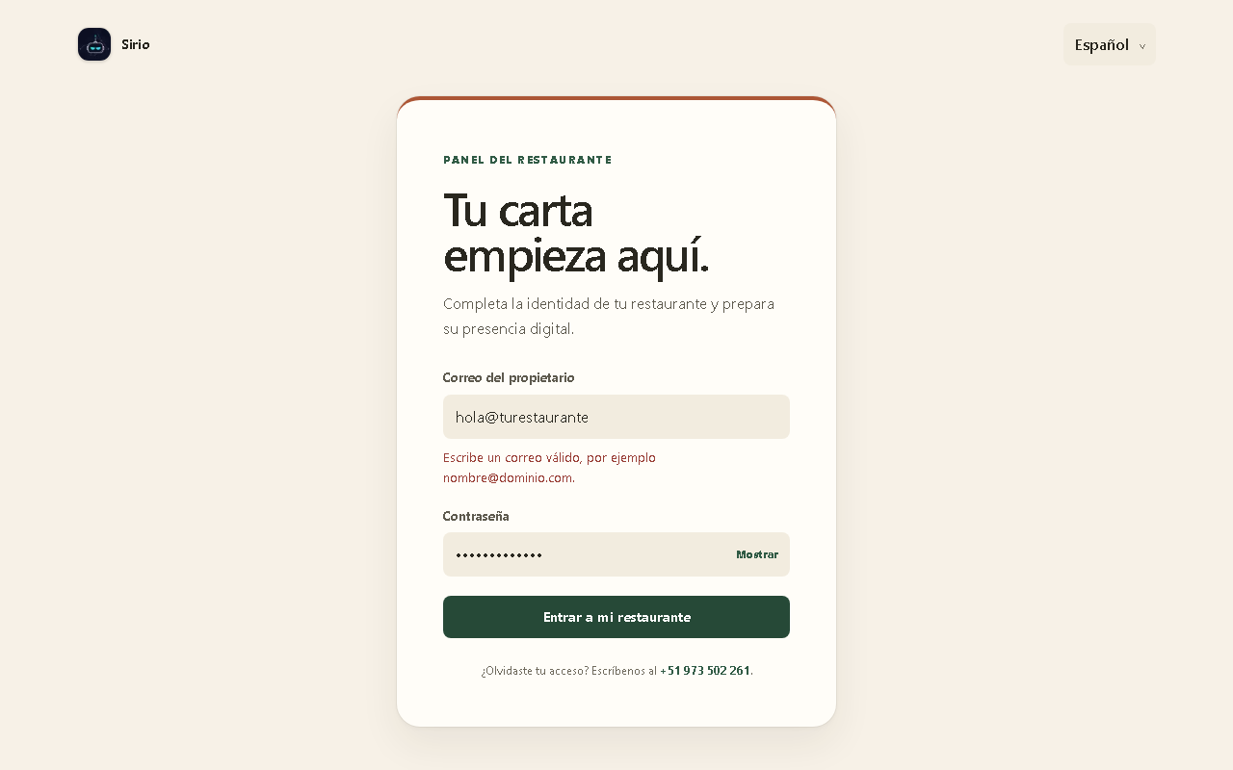
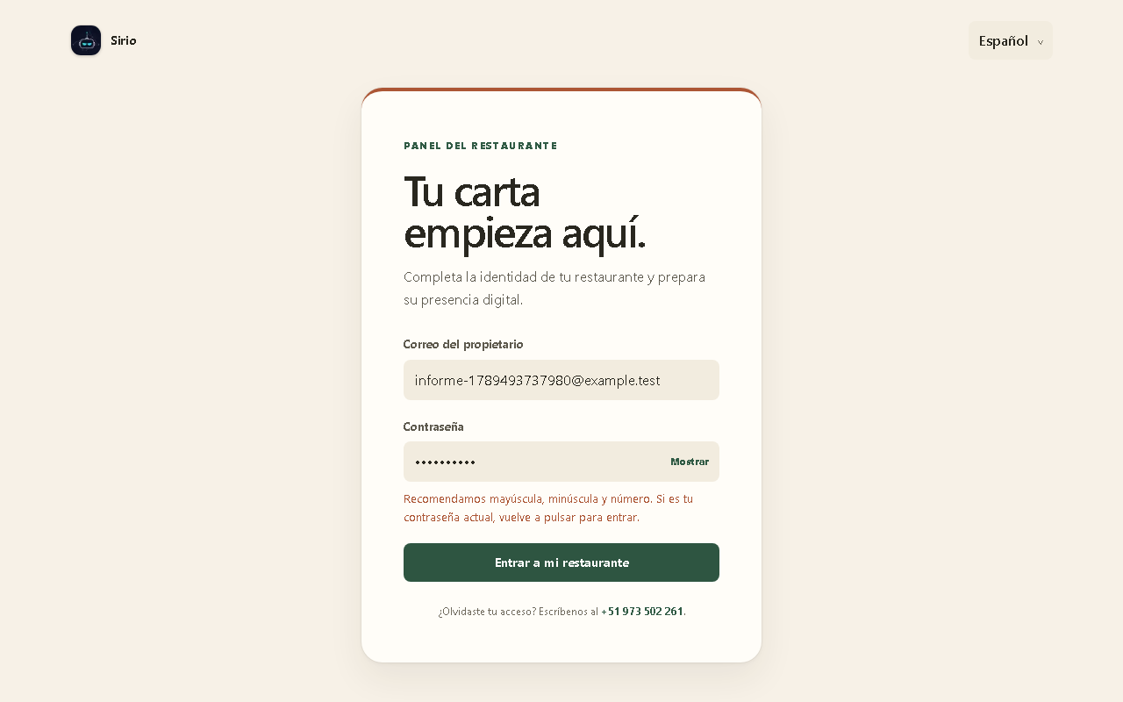
Arriba, un correo inválido bloquea el envío; abajo, una contraseña débil solo genera una recomendación.
El selector de fotos del digitalizador aplica los límites de UPLOAD_LIMITS (también en @sirio/shared) antes de enviar nada: de 1 a 5 fotos JPG, PNG o WebP, 3 MB cada una y 12 MB en total.

8.4 Validación de entrada en la API
Toda petición pasa por un ValidationPipe global configurado en apps/api/src/main.ts:
app.useGlobalPipes(
new ValidationPipe({
forbidNonWhitelisted: true, // un campo que el DTO no declara → error 400
transform: true, // convierte el JSON en una instancia del DTO
whitelist: true, // descarta lo que no tenga decorador
}),
);
Cada endpoint declara su forma con un DTO de class-validator. Por ejemplo, el inicio de sesión:
export class LoginDto {
@IsEmail()
@MaxLength(320)
email!: string;
@IsString()
@MaxLength(MAX_PASSWORD_LENGTH)
@MinLength(MIN_PASSWORD_LENGTH)
password!: string;
@IsEnum(AuthRole) // 'OWNER' o 'ADMIN', nada más
role!: AuthRole;
}
Los identificadores de la URL se validan como UUID v4 con ParseUUIDPipe antes de llegar al caso de uso.

8.5 Reglas de negocio
Regla | Archivo | Detalle
Teléfono y WhatsApp | restaurant-profile.validation.ts | ^\+?[0-9 ()-]{7,32}$: dígitos, espacios, guiones y paréntesis, con + opcional
Redes sociales | restaurant-profile.validation.ts | Deben ser https:// y del dominio de su red: instagram.com, facebook.com (o fb.com) y tiktok.com, con o sin www
Precios | menu-management.validation.ts | ^\d{1,8}(?:\.\d{1,2})?$: hasta 8 enteros y 2 decimales
Variantes y adicionales | menu-management.validation.ts | Hasta 30 por producto
Fotos de digitalización | digitization/application/menu.validation.ts | 1 a 5 archivos, 3 MB cada uno, 12 MB en total, firma binaria
Respuesta de Gemini | menu.validation.ts → parseExtractedMenu | Se trata como dato no fiable: como máximo 50 secciones, 500 productos (100 por sección) y 30 opciones por producto, precios válidos y un color de texto con contraste suficiente sobre el fondo

8.6 Imágenes validadas por su contenido
El tipo que declara el navegador (image/png) se puede falsificar. Por eso la API lee los primeros bytes del archivo, su «firma», y comprueba que coincida:
export function detectLogoContentType(bytes: Uint8Array) {
if (bytes.length >= 8 && [137, 80, 78, 71, 13, 10, 26, 10].every((v, i) => bytes[i] === v)) {
return 'image/png'; // \x89 P N G \r \n \x1a \n
}
if (bytes.length >= 3 && bytes[0] === 255 && bytes[1] === 216 && bytes[2] === 255) {
return 'image/jpeg'; // FF D8 FF
}
if (bytes.length >= 12 &&
String.fromCharCode(...bytes.slice(0, 4)) === 'RIFF' &&
String.fromCharCode(...bytes.slice(8, 12)) === 'WEBP') {
return 'image/webp';
}
return null;
}
Si el tipo detectado no coincide con el declarado, la API responde LOGO_FORMAT_INVALID. Un archivo de texto renombrado a .png nunca llega al disco; la prueba E2E de la fase 3 lo comprueba.

8.7 Errores con código
Cada regla rota lanza un error con un código cerrado (PASSWORD_COMPLEXITY, FIELD_PRICE_INVALID, MENU_PHOTO_COUNT…) y, si hace falta, sus datos. La capa presentation/ lo convierte en el estado HTTP correcto (400, 403, 404, 409, 413) y la web lo traduce al idioma activo, como explica la sección 7.6.

9. Tiempo real con WebSocket
Mientras Gemini lee la carta, la API envía al navegador cada etapa real por un WebSocket en /api/realtime. Antes, la pantalla avanzaba cuatro etapas con un temporizador fijo de 5 segundos que no sabía qué ocurría en el servidor.

9.1 Por qué un WebSocket
En HTTP, el navegador pregunta y el servidor responde una vez. La digitalización es una sola petición que puede durar de 4 segundos a varios minutos si Gemini falla y se reintenta (hasta 3 intentos de 60 s). Con HTTP solo hay una respuesta al final.
Un WebSocket es una conexión que queda abierta en los dos sentidos. El servidor puede enviar mensajes cuando quiera, y el navegador los recibe al instante. Se usó el protocolo estándar (ws), sin socket.io: el navegador ya trae WebSocket y la página no carga ninguna librería más.

9.2 El recorrido, paso a paso
- El dueño pulsa «Digitalizar en borrador». La página genera un identificador aleatorio, progressId, y abre wss://<dominio>/api/realtime.
- Next.js reenvía la conexión a NestJS mediante un rewrite. Así el navegador sigue hablando solo con Next, como en el resto del sistema.
- NestJS acepta la conexión solo si el Origin es el de la aplicación, si trae la cookie sirio_access y si la sesión es de un dueño. Si no, la cierra con el código 4403 (origen) o 4401 (sesión).
- La página envía subscribe con el restaurante y el progressId. La API comprueba que el restaurante sea de ese dueño y responde subscribed.
- Solo entonces la página envía las fotos por HTTP, con la cabecera x-digitization-progress-id. Así ninguna etapa se publica antes de que alguien escuche.
- El caso de uso DigitizeMenu publica cada etapa con el evento digitization.progress.
- Llega la respuesta HTTP con el borrador; la página muestra el resumen y cierra el socket.
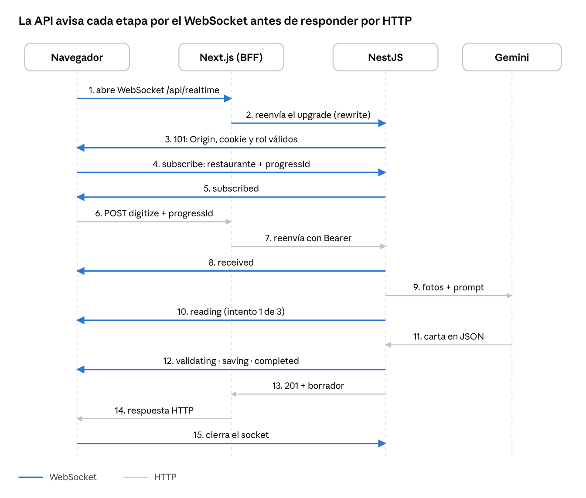
secuencia de una digitalización con progreso en vivo
Las flechas de color viajan por el WebSocket y las grises por HTTP. Una vez abierto, el socket pasa por Next sin que este lo procese, por eso esas flechas cruzan su línea. La suscripción (pasos 4 y 5) termina antes de que salgan las fotos (paso 6).
Etapa | Cuándo se publica | Lo que ve el dueño
received | Fotos validadas y restaurante comprobado | «Foto recibida y validada.»
reading | Empieza un intento contra Gemini | «Gemini está leyendo tu carta…», con «(intento 2 de 3)» si es un reintento
retrying | Ese intento falló | «Gemini no respondió. Reintentando (intento 2 de 3)…»
validating | Gemini respondió | «Validando secciones, platos y precios…»
saving | Se guarda el borrador en PostgreSQL | «Guardando el borrador…»
completed | Borrador guardado | «Borrador listo: 3 secciones y 5 productos.»
failed | Algo falló tras recibir las fotos | El mismo código de error que la respuesta HTTP
El WebSocket solo informa: la respuesta HTTP decide el resultado. Si el socket no conecta, la digitalización funciona igual y la pantalla muestra una sola línea genérica, sin barra. Nunca se inventan etapas.

9.3 El protocolo compartido
Los mensajes están tipados una vez en packages/shared/src/realtime.ts y los usan la API y la web:
export const REALTIME_PATH = '/api/realtime';
export const ACCESS_TOKEN_COOKIE = 'sirio_access';
export const DIGITIZATION_PROGRESS_HEADER = 'x-digitization-progress-id';
export type DigitizationProgress =
| { photoCount: number; stage: 'received' }
| { attempt: number; maximumAttempts: number; stage: 'reading' }
| { attempt: number; maximumAttempts: number; stage: 'retrying' }
| { stage: 'validating' }
| { stage: 'saving' }
| { categoryCount: number; productCount: number; stage: 'completed' }
| { code: string; stage: 'failed' };
DigitizationProgress es una unión discriminada: el campo stage dice qué otros campos existen. Si el código lee stage === 'completed', TypeScript sabe que hay categoryCount.

9.4 El servidor: gateway y suscripciones
El gateway (apps/api/src/realtime/presentation/realtime.gateway.ts) autentica la conexión al abrirse:
@Public() // los guards HTTP no saben leer un socket
@WebSocketGateway({ maxPayload: 4 * 1024, path: REALTIME_PATH })
export class RealtimeGateway implements OnGatewayInit, OnGatewayConnection, OnGatewayDisconnect {
async handleConnection(client: WebSocket, request: IncomingMessage): Promise<void> {
if (!isAllowedOrigin(request.headers, this.options.allowedOrigins)) {
client.close(REALTIME_CLOSE_CODES.forbiddenOrigin, 'Origin not allowed'); // 4403
return;
}
// Se guarda antes de esperar: un mensaje que llegue enseguida espera esta promesa.
const state = { alive: true, openedAt: Date.now(), principal: this.authenticate(request) };
this.connections.set(client, state);
client.on('pong', () => { state.alive = true; });
if (!(await state.principal)) {
client.close(REALTIME_CLOSE_CODES.sessionExpired, 'Session expired'); // 4401
}
}
}
authenticate lee la cookie sirio_access del handshake y reutiliza el mismo servicio de autenticación que las rutas HTTP; solo acepta el rol OWNER. La suscripción comprueba la pertenencia del restaurante con ownerCanAccessRestaurant, la misma defensa contra IDOR que usan los guards HTTP.
SubscriptionHub (realtime/application/subscription-hub.ts) es un registro en memoria de qué socket escucha qué tema. Cada tema es digitization:<restaurantId>:<progressId>:
publish(topic: string, message: RealtimeServerMessage): number {
const subscribers = this.subscribersByTopic.get(topic);
if (!subscribers) return 0; // nadie escucha: no pasa nada
const serialized = JSON.stringify(message); // se serializa una vez para todos
for (const subscriber of subscribers) subscriber.send(serialized);
return subscribers.size;
}

9.5 El caso de uso no sabe que existe un WebSocket
DigitizeMenu solo conoce el puerto DigitizationProgressReporter. Es el módulo el que conecta ese puerto con el adaptador que publica en el SubscriptionHub:
const report = (progress: DigitizationProgress): void => {
if (progressId) this.progressReporter.report({ progressId, restaurantId }, progress);
};
report({ photoCount: input.photos.length, stage: 'received' });
try {
const rawMenu = await this.extract(input.photos, report); // Gemini avisa 'reading' y 'retrying'
report({ stage: 'validating' });
const menu = parseExtractedMenu(rawMenu);
report({ stage: 'saving' });
const published = await this.repository.replaceForOwner(/* … */);
report({ categoryCount: published.categories.length, productCount: /* … */, stage: 'completed' });
return published;
} catch (error) {
report({ code: error instanceof DigitizationApplicationError ? error.code : 'UNEXPECTED', stage: 'failed' });
throw error;
}
El adaptador envuelve cada envío en un try/catch: un socket roto se registra en el log, pero nunca hace fallar la digitalización.

9.6 El navegador: el hook useDigitizationProgress
El hook (apps/web/src/app/admin/menu/use-digitization-progress.ts) abre el socket, se suscribe y espera la confirmación hasta 3 segundos. Devuelve el progressId si quedó suscrito, o null para digitalizar sin progreso en vivo. Si el socket se cierra con 4401 (la cookie de acceso caducó, dura 15 minutos), renueva la sesión una vez y vuelve a intentarlo.

9.7 Límites y protección
Medida | Valor
Suscripciones por conexión | 4
Tamaño máximo de un mensaje del cliente | 4 KB
Ping del servidor | Cada 20 s; el socket que no responde se cierra
Vida máxima de una conexión | 5 minutos (cierre 4408)
Códigos de cierre | 4401 sesión, 4403 origen, 4408 caducidad
En producción, nginx necesita las cabeceras Upgrade y Connection para dejar pasar el WebSocket; están en docker/nginx.conf. El anexo docs/websocket.md reúne la evidencia: capturas del panel en vivo y los frames reales de una digitalización.

9.8 Evidencia
Las capturas salen de digitalizaciones reales con Gemini contra el stack de Docker Compose.
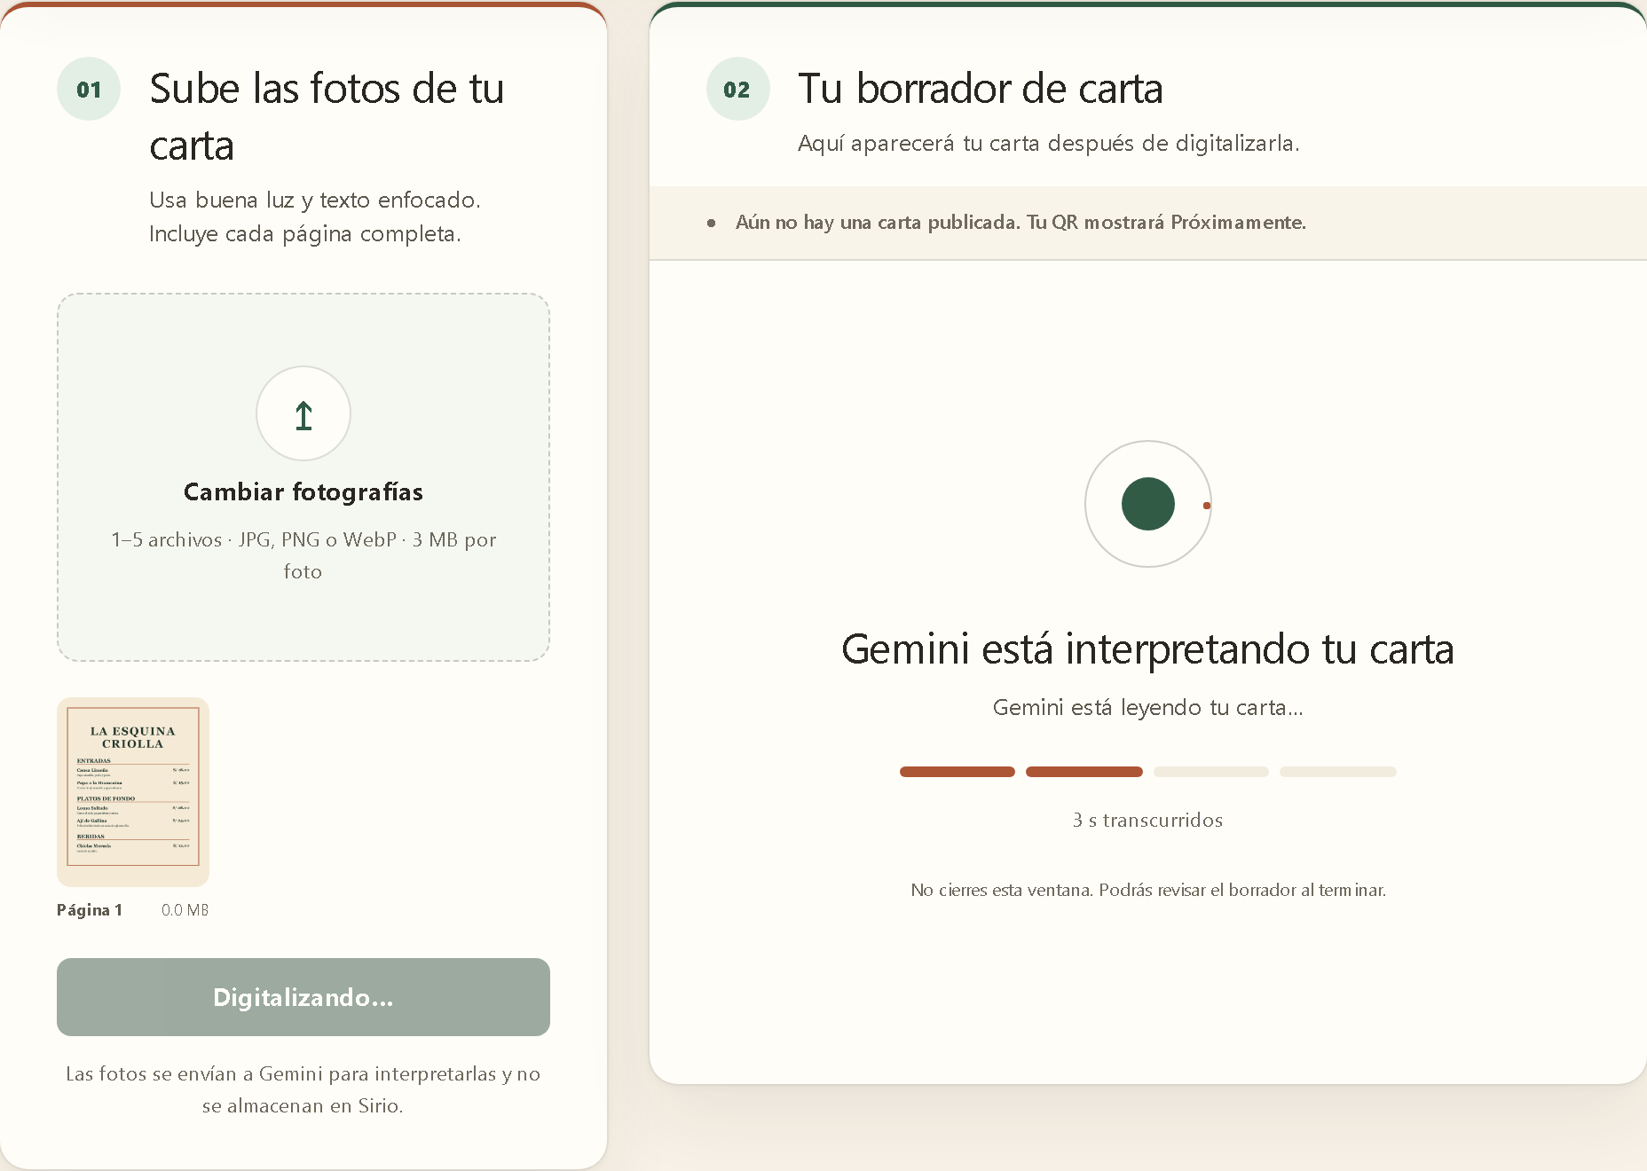
La etapa real «Gemini está leyendo tu carta…», dos de los cuatro tramos de la barra y el tiempo transcurrido.
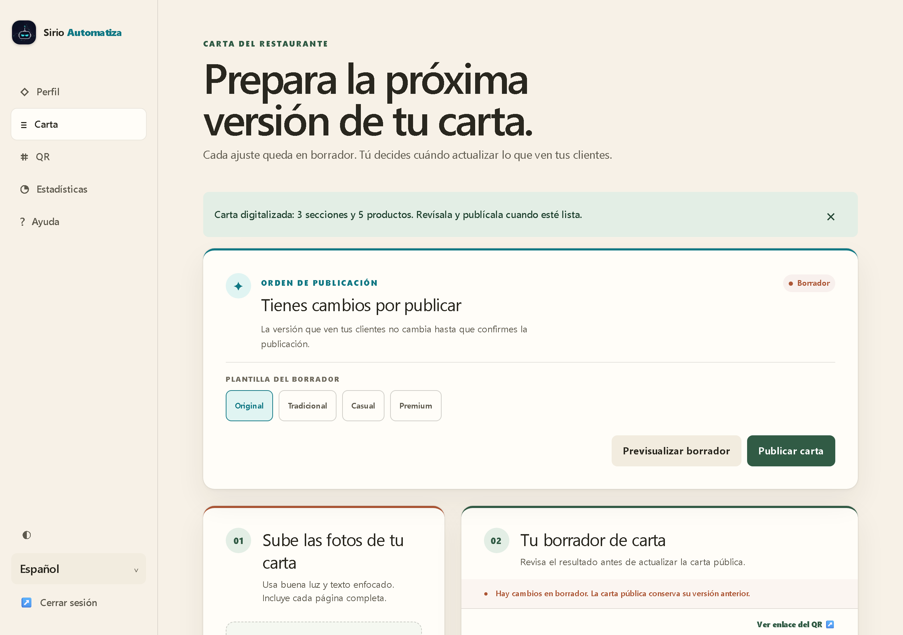
Al terminar, el aviso resume «3 secciones y 5 productos», los mismos números que envió la etapa completed.
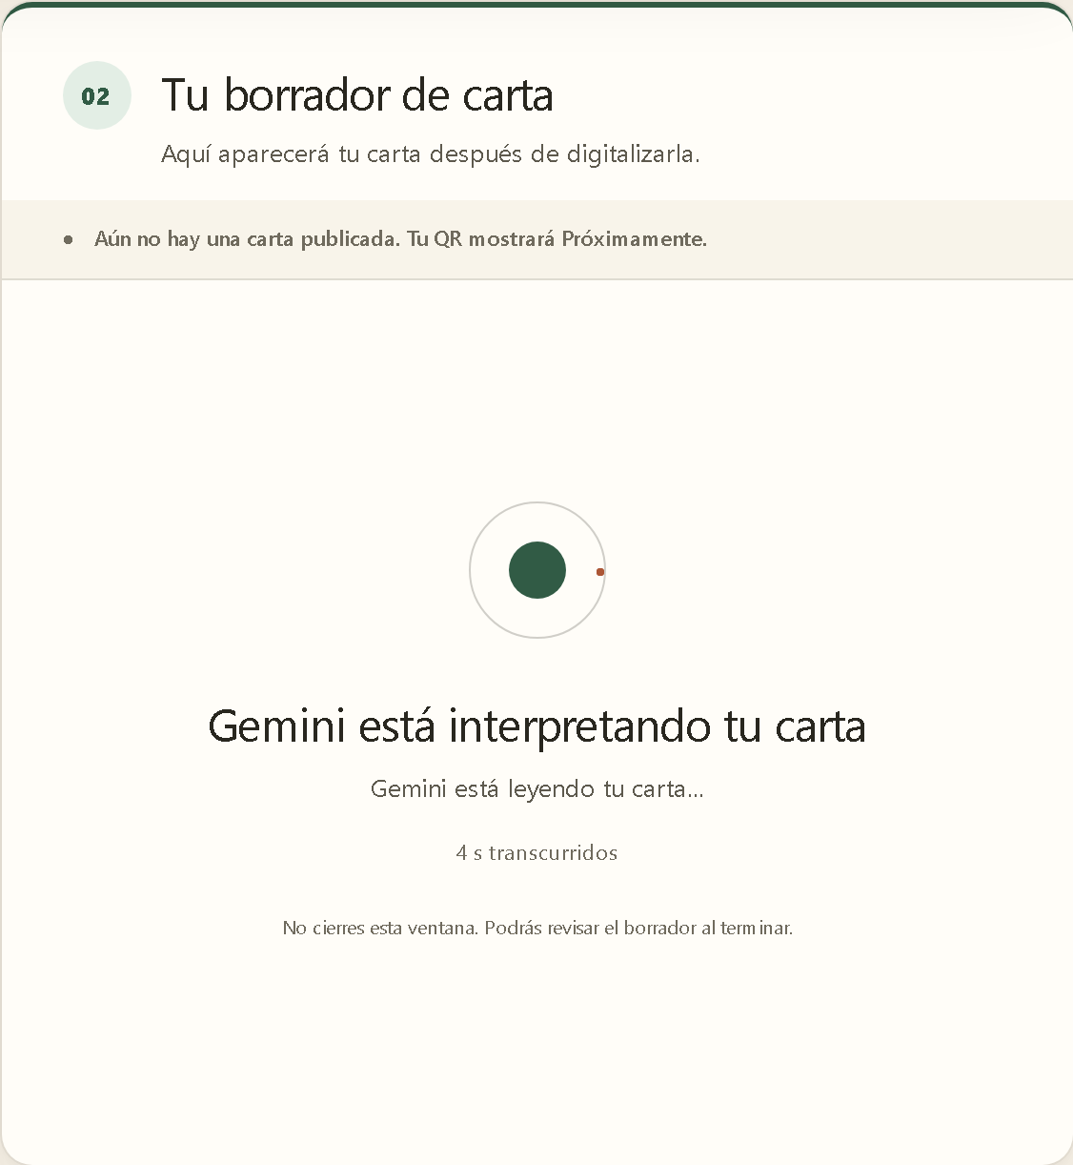
Sin WebSocket: una sola línea genérica y ninguna barra. Se provocó rechazando la conexión; la digitalización terminó con normalidad.
[image: Frames del WebSocket]
Frames reales registrados por Chromium: handshake 101, suscripción a los 35 ms, petición HTTP a los 39 ms con el mismo progressId y la etapa completed a los 3,8 s.

10. Recorrido del código
Esta sección sigue ocho piezas centrales, en el orden en que una petición las atraviesa: del Route Handler de Next hasta la base de datos, y de vuelta a la carta pública. Cada fragmento es código real, recortado solo donde se indica con /* … */.

10.1 Un Route Handler del BFF
apps/web/src/app/api/owner/restaurants/[restaurantId]/menu/publish/route.ts es el patrón que siguen todas las mutaciones:
export async function POST(request: Request, context: { params: Promise<{ restaurantId: string }> }) {
if (!isSameOrigin(request)) {
return invalidOriginResponse(); // 403 INVALID_ORIGIN
}
const { restaurantId } = await context.params; // en Next 16 los params son una promesa
return proxyApiResponse(
await authenticatedApiFetch(
`/api/owner/restaurants/${encodeURIComponent(restaurantId)}/menu/publish`,
{ method: 'POST' },
'OWNER', // rol que debe tener la sesión
),
);
}
Tres pasos: comprobar el origen, llamar a la API con la sesión y devolver su respuesta. encodeURIComponent evita que un identificador manipulado cambie la ruta de la API.
isSameOrigin es la defensa contra CSRF. Acepta la petición solo si su cabecera Origin coincide con la propia web, con el host que visitó el navegador o con PUBLIC_APP_URL:
export function isSameOrigin(request: Request): boolean {
const origin = request.headers.get('origin');
if (origin === null) return false; // sin Origin, rechazada
const allowedOrigins = new Set([new URL(request.url).origin]);
const forwardedHost = request.headers.get('x-forwarded-host') ?? request.headers.get('host');
const forwardedProtocol = request.headers.get('x-forwarded-proto') ?? new URL(request.url).protocol.slice(0, -1);
if (forwardedHost) allowedOrigins.add(`${forwardedProtocol}://${forwardedHost}`);
const publicAppUrl = process.env.PUBLIC_APP_URL;
if (publicAppUrl) allowedOrigins.add(new URL(publicAppUrl).origin);
return allowedOrigins.has(origin);
}

10.2 La sesión se renueva sola
authenticatedApiFetch (apps/web/src/lib/api-server.ts) envía el token de acceso. Si la API responde 401 porque caducó (dura 15 minutos), lo renueva con el refresh token y repite la petición una sola vez:
let response = await apiFetch(path, accessToken, init); // Authorization: Bearer <token>
if (response.status !== 401) return response; // caso normal
const refreshToken = cookieStore.get(REFRESH_COOKIE)?.value;
if (!refreshToken) { await clearSessionCookies(); return response; }
const refreshed = await fetch(`${apiInternalUrl()}/api/auth/refresh`, { /* POST { refreshToken } */ });
if (!refreshed.ok) { await clearSessionCookies(); return response; } // sesión terminada
const tokens = (await refreshed.json()) as TokenResponse;
if (tokens.principal.role !== requiredRole) { // un dueño no entra en el backoffice
await clearSessionCookies();
return problemResponse(403, '…', { code: 'ROLE_MISMATCH' });
}
await setSessionCookies(tokens); // nuevas cookies HttpOnly
response = await apiFetch(path, tokens.accessToken, init); // un único reintento
Para la persona, la sesión dura los 7 días del refresh token sin volver a escribir la contraseña.

10.3 Inicio de sesión y rotación del refresh token
En la API, AuthApplicationService (apps/api/src/auth/application/auth.service.ts) hace el login:
async login(command: LoginCommand): Promise<AuthTokenResponse> {
const account = await this.repository.findAccountByEmail(normalizeEmail(command.email), command.role);
if (!account?.isActive) {
await this.passwordHasher.hash(command.password); // trabajo falso: misma demora
throw new AuthApplicationError('INVALID_CREDENTIALS', 'Invalid email or password');
}
const passwordMatches = await this.passwordHasher.verify(account.passwordHash, command.password);
if (!passwordMatches) throw new AuthApplicationError('INVALID_CREDENTIALS', 'Invalid email or password');
return this.startSession(account); // crea AuthSession y emite los dos JWT
}
Cuando el correo no existe, la API calcula igualmente un hash Argon2id antes de rechazar. Así, la respuesta tarda lo mismo exista o no la cuenta, y nadie puede averiguar qué correos están registrados midiendo tiempos. El mensaje tampoco distingue los dos casos.
La renovación rota el refresh token en cada uso:
const tokens = await this.tokenService.issueTokenPair(subject);
const rotated = await this.repository.rotateSession({
currentDigest: this.secretDigester.digest(refreshToken), // el token que se presenta
newDigest: this.secretDigester.digest(tokens.refreshToken),
/* id, expiresAt, now */
});
if (!rotated) { // ese token ya se había usado
await this.repository.revokeSession(subject.sessionId, now);
throw new AuthApplicationError('INVALID_TOKEN', 'Refresh token reuse detected');
}
rotateSession solo actualiza la sesión si el resumen guardado coincide con el del token presentado. Si alguien roba un refresh token y lo usa después del dueño legítimo (o al revés), el segundo uso no encuentra coincidencia y la sesión entera se revoca. La base de datos nunca guarda el token, solo su SHA-256.

10.4 Alta de un restaurante: slug y QR para siempre
CreateRestaurant (apps/api/src/restaurants/application/use-cases/create-restaurant.ts) prepara todo antes de escribir:
for (let attempt = 0; attempt < MAX_SLUG_ALLOCATION_ATTEMPTS; attempt += 1) { // hasta 10 intentos
const slug = await resolveUniqueSlug(name, (candidate) => this.repository.slugExists(candidate));
const qrPayload = buildPublicRestaurantUrl(this.publicOrigin, slug); // PUBLIC_APP_URL/slug
const [qrPng, qrSvg] = await Promise.all([
this.qrRenderer.render(qrPayload, 'png'),
this.qrRenderer.render(qrPayload, 'svg'),
]);
const result = await this.repository.create({ email, name, passwordHash, qrPayload, qrPng, qrSvg, slug });
if (result.kind === 'created') return result.restaurant;
if (result.kind === 'email-conflict') throw new RestaurantApplicationError('EMAIL_ALREADY_EXISTS', '…');
// 'slug-conflict': otro alta tomó el mismo slug a la vez → se intenta de nuevo
}
repository.create escribe dueño, restaurante y relación en una sola transacción. El bucle cubre una carrera rara: dos altas simultáneas que eligen el mismo slug. La restricción @unique de PostgreSQL rechaza la segunda y esta prueba con el siguiente.
El slug se genera en @sirio/shared:
export function normalizeSlug(value: string): string {
return value
.normalize('NFKD') // "Limón" → "Limo" + tilde suelta
.replace(COMBINING_MARKS_PATTERN, '') // quita las tildes sueltas → "Limon"
.toLowerCase()
.replace(NON_ALPHANUMERIC_PATTERN, '-') // espacios y signos → guion
.replace(EDGE_HYPHENS_PATTERN, ''); // sin guiones al principio ni al final
}
resolveUniqueSlug añade -2, -3… si el slug ya existe o es una palabra reservada (admin, api, login, backoffice, health…), para que ningún restaurante tape una ruta de la aplicación.

10.5 El gateway de Gemini: reintentos y freno
GeminiMenuExtractionGateway (apps/api/src/digitization/infrastructure/gemini-menu-extraction.gateway.ts) envía las fotos en base64 junto con un prompt y un esquema JSON que obliga a Gemini a responder con una estructura fija. Tres mecanismos lo hacen robusto:
for (let attempt = 0; attempt <= this.options.maximumRetries; attempt += 1) {
onProgress?.({ attempt: attempt + 1, maximumAttempts, stage: 'reading' });
try {
const response = await this.fetchImplementation(url, {
/* body: prompt + fotos + responseJsonSchema */
signal: AbortSignal.timeout(this.options.timeoutMilliseconds), // 1. corte por tiempo
});
if (!response.ok) {
const retryable = isRetryableStatus(response.status); // 408, 429 o 5xx
if (retryable && attempt < this.options.maximumRetries) {
onProgress?.({ attempt: attempt + 1, maximumAttempts, stage: 'retrying' });
await this.waitBeforeRetry(attempt); // 2. espera creciente
continue;
}
throw new MenuExtractionGatewayError(retryable ? 'UNAVAILABLE' : 'CONFIGURATION', '…');
}
return await readStructuredResponse(response);
} catch (error) { /* timeout o red: mismo criterio de reintento */ }
}
- Corte por tiempo: cada intento se cancela a los GEMINI_TIMEOUT_MS (60 s por defecto).
- Espera creciente con azar: 500 ms × 2^intento más hasta 250 ms aleatorios. Si muchos clientes fallan a la vez, no reintentan todos en el mismo milisegundo.
- Freno (circuit breaker): tras 5 fallos seguidos, el gateway deja de llamar a Gemini durante 30 segundos y responde al instante UNAVAILABLE. Un error 401 (clave mal configurada) no se reintenta.
El caso de uso traduce cada fallo a un código para la persona: MODEL_TIMEOUT, MODEL_UNAVAILABLE, INVALID_MODEL_RESPONSE o MODEL_CONFIGURATION_ERROR.

10.6 Publicación atómica
Publicar es copiar el borrador al campo publishedMenu dentro de una transacción (prisma-menu-publication.repository.ts):
return this.prisma.$transaction(async (transaction) => {
const restaurant = await transaction.restaurant.findFirst({
include: menuInclude,
where: { id: restaurantId, owners: { some: { ownerId } } }, // solo si es su restaurante
});
if (!restaurant) return { kind: 'not-found' } as const;
const snapshot = toMenuSnapshot(restaurant); // borrador → JSON
if (!hasPublishableProducts(snapshot)) return { kind: 'empty' } as const;
const published = await transaction.restaurant.update({
data: { publishedAt: new Date(), publishedMenu: snapshot, publicationInitialized: true },
include: menuInclude,
where: { id: restaurantId },
});
return { kind: 'published', menu: toOwnedMenu(published) } as const;
});
El resultado es una unión (published, empty, not-found) en lugar de excepciones: el caso de uso decide qué error de negocio corresponde a cada uno. Una carta sin ningún producto disponible no se puede publicar (MENU_EMPTY).

10.7 La carta pública como Server Component
apps/web/src/app/[slug]/page.tsx se ejecuta en el servidor de Next. No hay JavaScript del lado del navegador para obtener los datos:
const loadRestaurant = cache(async (slug: string): Promise<PublicRestaurant | null> => {
const response = await fetch(`${apiInternalUrl()}/api/restaurants/public/${encodeURIComponent(slug)}`, {
cache: 'no-store', // siempre la versión publicada más reciente
});
if (response.status === 404) return null;
if (!response.ok) throw new Error('Restaurant menu could not be loaded');
return (await response.json()) as PublicRestaurant;
});
export default async function PublicRestaurantPage({ params }: PageProps<'/[slug]'>) {
const { slug } = await params;
const [restaurant, locale] = await Promise.all([loadRestaurant(slug), getLocale()]);
if (!restaurant) notFound(); // deshabilitado o inexistente → página 404
/* … */
return (
<main style={{ '--menu-background': restaurant.backgroundColor, '--menu-foreground': restaurant.textColor }}>
<PublicViewTracker slug={restaurant.slug} />
{/* … secciones y productos … */}
</main>
);
}
cache de React hace que generateMetadata (el título y la vista previa al compartir el enlace) y la página compartan una sola llamada a la API. Los colores del restaurante entran como variables CSS (--menu-background, --menu-foreground), así que el modo oscuro del panel nunca altera la carta.

10.8 Cómo se conectan las piezas en NestJS
Los casos de uso no llevan decoradores. El módulo los construye a mano y elige cada adaptador (digitization.module.ts):
{
inject: [ConfigService],
provide: MENU_EXTRACTION_GATEWAY, // el puerto
useFactory: (config: ConfigService): MenuExtractionGateway =>
new GeminiMenuExtractionGateway({ // el adaptador concreto
apiKey: config.getOrThrow<string>('GEMINI_API_KEY'),
maximumRetries: config.getOrThrow<number>('GEMINI_MAX_RETRIES'),
model: config.getOrThrow<string>('GEMINI_MODEL'),
timeoutMilliseconds: config.getOrThrow<number>('GEMINI_TIMEOUT_MS'),
}),
},
{
inject: [MENU_EXTRACTION_GATEWAY, MENU_PUBLICATION_REPOSITORY, DIGITIZATION_PROGRESS_REPORTER],
provide: DIGITIZE_MENU,
useFactory: (gateway, repository, progressReporter): DigitizeMenu =>
new DigitizeMenu(gateway, repository, progressReporter),
},
En una prueba unitaria se hace lo mismo con objetos falsos: new DigitizeMenu({ extract }, repository, reporter). No hace falta NestJS, ni Gemini, ni base de datos.

11. Seguridad
La seguridad se apoya en cinco ideas: todo es privado salvo lo que se abre a propósito, los tokens nunca llegan a JavaScript, cada restaurante solo ve lo suyo, nada se acepta sin validar en el servidor y los contenedores exponen lo mínimo.

11.1 Contraseñas
- Argon2id con 19 MiB de memoria, 2 iteraciones y paralelismo 1 (argon2-password.hasher.ts). Es el algoritmo recomendado hoy: consume memoria a propósito para encarecer los ataques con tarjetas gráficas.
- Política: de 8 a 128 caracteres, con mayúscula, minúscula y dígito (sección 8.2).
- Sin pistas: un correo inexistente tarda lo mismo y recibe el mismo mensaje que una contraseña incorrecta (sección 10.3).
- Cambiar o resetear la contraseña cierra todas las sesiones de esa cuenta.

11.2 Sesiones y tokens
Elemento | Detalle
Token de acceso | JWT HS256, 15 minutos (JWT_ACCESS_TTL), con emisor y audiencia propios
Token de renovación | JWT con otro secreto, 7 días (JWT_REFRESH_TTL); rota en cada uso
Dónde viven | Cookies HttpOnly y SameSite=Strict (y Secure con HTTPS). JavaScript no puede leerlas
Revocación | Cada petición comprueba en AuthSession que la sesión siga viva; cerrar sesión la invalida al instante
Reuso de un refresh token | Revoca la sesión entera (sección 10.3)
Secretos | Al arrancar, validateEnvironment exige al menos 32 caracteres y que el de acceso y el de renovación sean distintos

11.3 Autorización: privado por defecto
Dos guards globales protegen todas las rutas: AccessTokenGuard exige un token válido y RolesGuard el rol que pide cada controlador (@Roles(AuthRole.OWNER)). Solo los healthchecks, la autenticación y la carta pública llevan @Public(). El WebSocket también es @Public() para esos guards, porque autentica el handshake él mismo (sección 9.4).

11.4 Defensa contra IDOR
IDOR (Insecure Direct Object Reference) es pedir un recurso ajeno cambiando su identificador en la URL. Toda ruta con :restaurantId añade OwnerRestaurantGuard:
const restaurantId = request.params.restaurantId;
const allowed = await this.auth.ownerCanAccessRestaurant(request.auth, restaurantId); // ¿está en RestaurantOwner?
if (!allowed) {
throw problemException(ForbiddenException, 'Restaurant access denied', { code: 'ACCESS_DENIED' });
}
Además, las consultas del repositorio vuelven a filtrar por dueño (owners: { some: { ownerId } }) y la base de datos impide cruzar restaurantes con sus claves compuestas (sección 5.2). La prueba E2E security-session-idor.spec.ts intenta leer y modificar los recursos de otro dueño por la API y por el BFF, y comprueba que todo se rechace.

11.5 CSRF
Un sitio malicioso podría intentar que el navegador del dueño envíe una petición con sus cookies. Hay dos barreras:
- SameSite=Strict: el navegador no adjunta las cookies a peticiones que nacen en otro sitio.
- isSameOrigin: cada Route Handler que modifica algo rechaza con 403 una petición cuyo Origin no sea el de la aplicación. El WebSocket aplica la misma comprobación y cierra con 4403.

11.6 Archivos y datos externos
- Imágenes validadas por su firma binaria y con límite de tamaño: logo 2 MB, imagen de producto 4 MB, fotos de digitalización 3 MB cada una y 12 MB en total.
- Fotos de la carta solo en memoria: se envían a Gemini y no se guardan.
- La respuesta de Gemini es un dato no fiable: se valida campo a campo antes de guardarla (sección 8.5).
- Rutas de archivo dentro de restaurants/<uuid>/; al eliminar un restaurante, una tarea durable (AssetDeletionJob) garantiza que sus archivos se borren aunque el disco falle, reintentando al arrancar.
- Visitas sin IP: solo se guarda un HMAC de la IP (sección 5.4).

11.7 Infraestructura
- PostgreSQL vive en una red interna sin salida a Internet; solo la API llega a ella.
- En producción ningún contenedor publica puertos: el tráfico entra por el puerto 80 de nginx, que Dokploy sirve con HTTPS.
- Los contenedores de la API y la web corren con el usuario sin privilegios node y con no-new-privileges.
- nginx oculta su versión (server_tokens off) y limita el cuerpo de las peticiones a 16 MB.

11.8 Lo que todavía no hay
No existe límite de intentos de inicio de sesión (rate limiting) ni en la API ni en nginx. Argon2id encarece cada intento, pero un límite por IP o por cuenta sería la siguiente mejora de seguridad.

12. Puesta en marcha y despliegue
El sistema completo se levanta con un solo comando de Docker Compose, tanto en local como en producción. Hacen falta Node.js 24 o superior, pnpm 11.1.1 y Docker con Compose.

12.1 En local
- Copia la plantilla de configuración y cambia contraseñas y secretos:
Copy-Item .env.example .env
- Instala dependencias y levanta el stack:
pnpm install --frozen-lockfile
pnpm compose:dev
- Abre http://127.0.0.1:3000. El backoffice está en /login (con INITIAL_ADMIN_EMAIL y INITIAL_ADMIN_PASSWORD del .env) y el panel del dueño en /admin/login.
Al arrancar, el contenedor de la API aplica las migraciones y crea el administrador inicial si no existe; después Compose espera a que PostgreSQL, la API y la web respondan a sus healthchecks. Para parar sin perder datos: pnpm compose:dev:down. Nunca uses docker compose down --volumes, porque borra la base de datos y los archivos subidos.
Para programar con recarga en caliente, se levanta solo PostgreSQL en Docker y las dos apps en tu máquina:
docker compose --env-file .env -f compose.yml -f compose.dev.yml up -d postgres
pnpm db:deploy
pnpm dev

12.2 Los contenedores
Servicio | Imagen | Puerto interno | Redes | Datos persistentes
postgres | postgres:17 | 5432 | data_network (interna) | Volumen postgres_data
api | docker/api.Dockerfile | 3001 | app_network y data_network | Volumen uploads_data en /app/storage
web | docker/web.Dockerfile (Next standalone) | 3000 | app_network | —
nginx | docker/nginx.Dockerfile | 80 | app_network | —
compose.dev.yml publica PostgreSQL, la API y la web solo en 127.0.0.1 para desarrollar. compose.nginx-host.yml es opcional: publica nginx en el puerto 8080 para un nginx externo.

12.3 Variables de entorno
Hay un único .env en la raíz para las dos apps, y la API lo valida entero al arrancar (apps/api/src/config/environment.ts): si algo falta o tiene mal formato, no arranca.
Grupo | Variables | Nota
Base de datos | POSTGRES_DB, POSTGRES_USER, POSTGRES_PASSWORD, DATABASE_URL, DATABASE_URL_DOCKER | DATABASE_URL apunta a localhost (comandos Prisma desde tu máquina); DATABASE_URL_DOCKER a postgres-internal (API dentro de Compose)
URLs | PUBLIC_APP_URL, CORS_ORIGINS, API_INTERNAL_URL | PUBLIC_APP_URL es el dominio HTTPS definitivo y queda grabado en cada QR
Sesiones | JWT_ACCESS_SECRET, JWT_REFRESH_SECRET, JWT_ACCESS_TTL, JWT_REFRESH_TTL, JWT_ISSUER, JWT_AUDIENCE | Secretos distintos y de 32 caracteres o más
Administrador inicial | INITIAL_ADMIN_EMAIL, INITIAL_ADMIN_PASSWORD | Se crea una sola vez; la contraseña debe cumplir la política
Gemini | GEMINI_API_KEY, GEMINI_MODEL, GEMINI_TIMEOUT_MS, GEMINI_MAX_RETRIES | Por defecto 60 s por intento y 2 reintentos
Estadísticas | VIEW_IP_HASH_SECRET | Secreto del HMAC de las IP
Varios | STORAGE_PATH, APP_TIMEZONE, TZ, LOG_LEVEL, puertos | Zona horaria de negocio America/Lima
PUBLIC_APP_URL merece una advertencia: se configura antes de dar de alta el primer restaurante. Cambiarlo después no modifica los QR ya creados, que apuntarían al dominio anterior.

12.4 Despliegue en Dokploy
Dokploy es la plataforma que construye y ejecuta el compose.yml en el servidor. La guía completa está en docs/dokploy.md:
- Apunta el DNS del dominio a la IP del servidor.
- Crea un servicio de tipo Docker Compose (no Stack, que no admite build) con el repositorio y la rama de producción, y ./compose.yml como ruta.
- Carga las variables de producción en la pestaña Environment.
- Despliega.
- Añade el dominio sobre el servicio nginx, puerto interno 80, con HTTPS activado; Dokploy gestiona el certificado.
- Comprueba que https://<dominio>/health responde y que la carta, /admin y /backoffice cargan.
Los volúmenes postgres_data y uploads_data sobreviven a cada redespliegue. Conviene programar copias de ambos en Volume Backups y, para PostgreSQL, una copia lógica además.

13. Pruebas
El proyecto tiene unas 580 pruebas unitarias y 18 archivos de pruebas de extremo a extremo (E2E). Las unitarias corren en segundos sin base de datos; las E2E manejan un navegador real contra el stack completo de Docker.
Tipo | Herramienta | Dónde | Cantidad (octubre de 2026)
Unitarias de la API | Jest + @swc/jest | apps/api/src/**/*.spec.ts, junto al código | 229 pruebas en 41 archivos
Unitarias de la web | Jest + Testing Library (jsdom) | apps/web/src/**/*.test.tsx | 278 pruebas en 29 archivos
Paquete compartido | Jest (modo ESM) | packages/shared/tests/ | 77 pruebas en 5 archivos
E2E funcionales | Playwright | tests/e2e/ | 18 archivos
Capturas de referencia | Playwright | tests/visual/ | 12 pantallas × 3 anchos, sin aserciones

13.1 Unitarias
Como los casos de uso son clases normales, se prueban dándoles objetos falsos. Este es el caso de uso de la digitalización con un Gemini simulado que falla una vez y luego responde:
function extractAfterOneRetry(_photos, onProgress) {
onProgress?.({ attempt: 1, maximumAttempts: 3, stage: 'reading' });
onProgress?.({ attempt: 1, maximumAttempts: 3, stage: 'retrying' });
onProgress?.({ attempt: 2, maximumAttempts: 3, stage: 'reading' });
return Promise.resolve(RAW_MENU);
}
it('reports every real stage in order, ending with what was detected', async () => {
const { digitize, reported } = setup(extractAfterOneRetry);
await digitize.execute({ photos: [PHOTO], principal: OWNER, progressId: PROGRESS_ID, restaurantId: RESTAURANT_ID });
expect(reported).toEqual([
{ photoCount: 1, stage: 'received' },
{ attempt: 1, maximumAttempts: 3, stage: 'reading' },
{ attempt: 1, maximumAttempts: 3, stage: 'retrying' },
{ attempt: 2, maximumAttempts: 3, stage: 'reading' },
{ stage: 'validating' },
{ stage: 'saving' },
{ categoryCount: 2, productCount: 3, stage: 'completed' },
]);
});
En la web, Testing Library busca los elementos como los encontraría una persona (por su rol y su texto), no por clases CSS. Para el WebSocket se usa un FakeWebSocket que la prueba controla: abre la conexión, envía etapas y comprueba que la pantalla las muestre.

13.2 E2E con tres perfiles
Las E2E corren en serie contra pnpm compose:dev. playwright.config.ts define tres perfiles:
Perfil | Dispositivo | Qué corre
desktop-chromium | Chrome de escritorio, 1280 px | Todo
mobile-chrome | Pixel 7, 412 px | Solo las pruebas con la etiqueta @movil
mobile-safari | iPhone 14, 390 px, WebKit | Solo las pruebas con la etiqueta @movil
Toda prueba que verifica interfaz lleva @movil. Quedan fuera las que no pintan nada (la autenticación es 100 % API, el WebSocket se prueba por protocolo) y la digitalización, que llama de verdad a Gemini.
Archivo | Qué recorre
phase-one-auth.spec.ts | Login por rol, rotación y reuso del refresh token, cambio y reseteo de contraseña, logout
phase-two-restaurant-lifecycle.spec.ts | Alta, deshabilitar, reactivar y eliminar desde el backoffice
phase-three-restaurant-profile.spec.ts | Logo y datos del perfil; rechazo de archivos que dicen ser imagen sin serlo
phase-four-menu-digitization.spec.ts | Digitalización real con Gemini, frames del WebSocket, borrador privado y publicación
phase-five-menu-management.spec.ts | Secciones, productos, variantes, orden e imágenes
phase-six-qr-public-menu.spec.ts | QR fijo, descargas PNG/SVG y carta pública en móvil
phase-seven-view-statistics.spec.ts | Visitas únicas por visitante y día, y su análisis
security-session-idor.spec.ts | Sesión vencida y acceso a recursos de otro dueño por API y por BFF
realtime-websocket.spec.ts | Handshake por Next, suscripción, restaurante ajeno, cierres 4401 y 4403
owner-weather.spec.ts | Tarjeta del clima, con Open-Meteo interceptado para no depender de la red
i18n-*.spec.ts (5 archivos) | Idioma en la landing, el panel, el backoffice, la carta y los errores de la API
access-screens.spec.ts, owner-panel-responsive.spec.ts, phase-zero.spec.ts | Pantallas de acceso, panel en distintos anchos y salud del stack
Por ejemplo, la prueba del WebSocket abre el socket con la sesión de un dueño, intenta suscribirse al restaurante de otro y espera este rechazo:
await expect(outcome.messages).toEqual([{ data: { code: 'ACCESS_DENIED' }, event: 'error' }]);

13.3 Cómo ejecutarlas
pnpm test # todas las unitarias
pnpm --filter @sirio/api exec jest src/digitization
pnpm compose:dev # stack necesario para las E2E
pnpm exec playwright install chromium webkit
pnpm test:e2e # los tres perfiles
pnpm exec playwright test --project=mobile-safari
pnpm test:visual # capturas en artifacts/capturas/
Antes de cada entrega se ejecutan también pnpm lint, pnpm typecheck y pnpm check:dead-code.

14. Conclusiones y por dónde seguir
Sirio Cartas QR resuelve un problema concreto con una arquitectura que separa bien sus responsabilidades. Cuatro decisiones explican casi todo lo demás:
- El navegador solo habla con Next.js. Los tokens nunca llegan a JavaScript y cada mutación pasa por la misma comprobación de origen.
- El QR y el slug no cambian nunca. Se generan una vez, en una transacción, y ninguna edición los toca.
- Borrador y publicación viven separados. El comensal solo ve lo que el dueño confirmó, aunque la digitalización falle a mitad.
- Las reglas se escriben una vez. Validaciones, códigos de error y el protocolo del WebSocket están en @sirio/shared y los usan la API y la web.

Para seguir aprendiendo el código
Si quieres entender… | Empieza por
Cómo entra y sale cada petición | apps/web/src/lib/api-server.ts y cualquier route.ts de apps/web/src/app/api/
La autenticación | apps/api/src/auth/application/auth.service.ts
La digitalización | apps/api/src/digitization/application/use-cases/digitize-menu.ts
El WebSocket | apps/api/src/realtime/ y apps/web/src/app/admin/menu/use-digitization-progress.ts
La carta pública | apps/web/src/app/[slug]/page.tsx
El modelo de datos | prisma/schema.prisma

Mejoras pendientes
- Límite de intentos de inicio de sesión por IP o por cuenta.
- Pantallas para cambiar la contraseña del dueño y para que el administrador la resetee; la API ya lo permite.
- Un intermediario compartido (como Redis) para el WebSocket, si algún día la API necesita más de una instancia.
La documentación complementaria está en el repositorio: README.md (contrato de cada funcionalidad y endpoints), docs/informe.md (informe académico), docs/websocket.md (evidencia del WebSocket) y docs/dokploy.md (despliegue).

